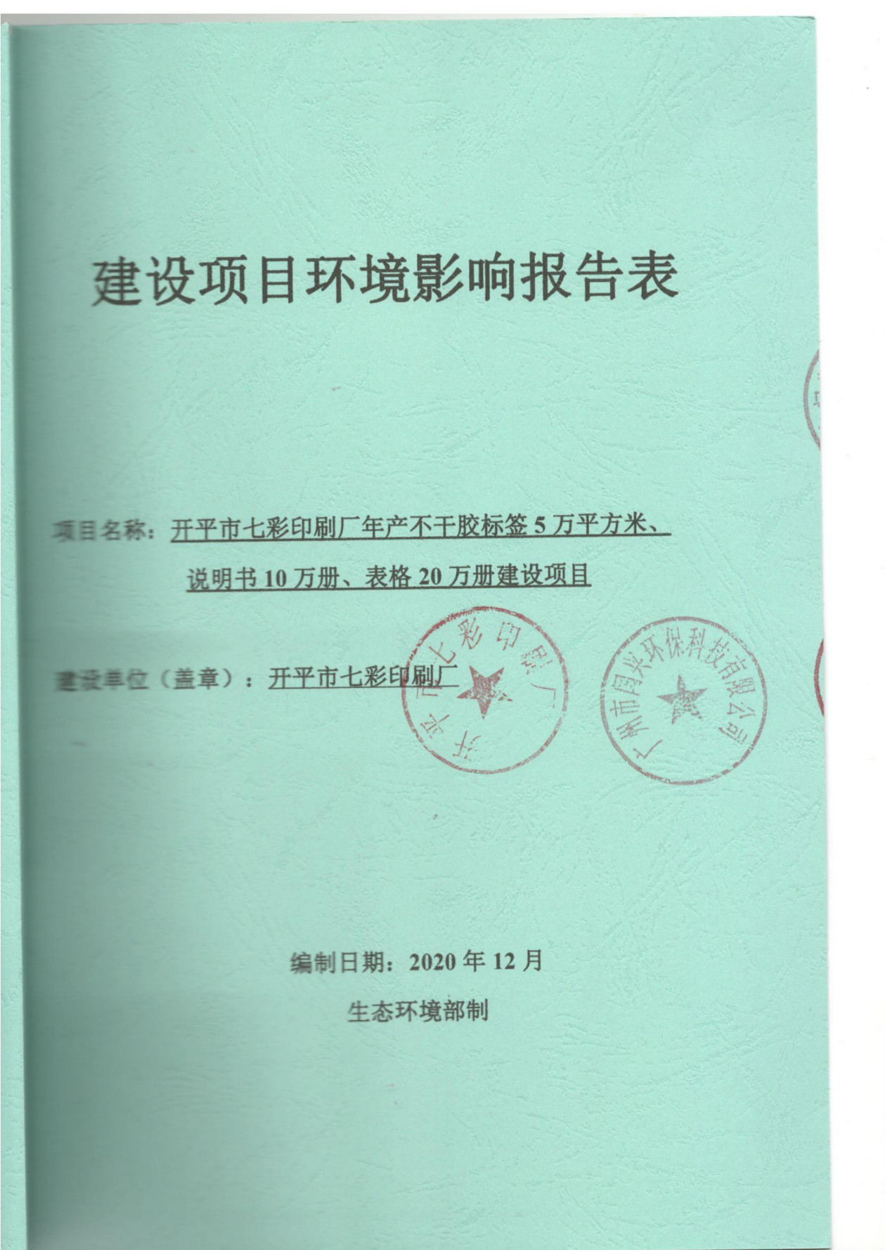

《建设项目环境影响报告表》编制说明

《建设项目环境影响报告表》由具有从事环境影响评价工作资质的单位编制。
1.项目名称——指项目立项批复时的名称，应不超过30个字(两个英文字段作一个汉字)。
2.建设地点——指项目所在地详细地址，公路、铁路应填写起止地点。
3.行业类别——按国标填写。
4.总投资——指项目投资总额。
5.主要环境保护目标——指项目周围一定范围内集中居民住宅区、学校、医院、保护文物、风景名胜区、水源地和生态敏感点等，应尽可能给出保护目标、性质、规模和距厂界距离等。
6.结论与建议——给出本项目清洁生产、达标排放和总量控制的分析结论，确定污染防止措施的有效性，说明本项目对环境造成的影响，给出建设项目环境可行性的明确结论。同时提出减少环境影响的其它建议。
7.预审意见——由行业主管部门填写答复意见,无主管部门项目,可不填。
8.审批意见——由负责审批该项目的环境保护行政主管部门批复。
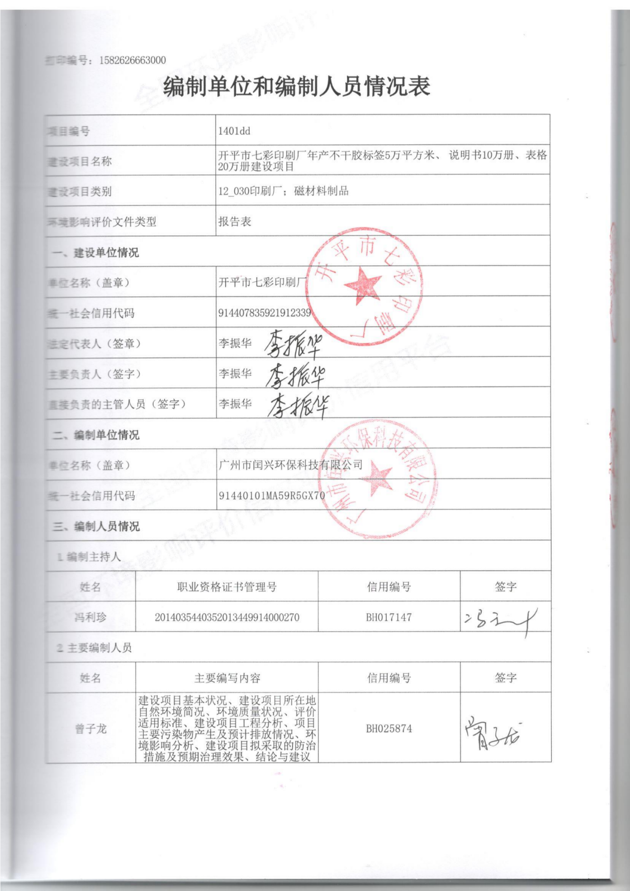

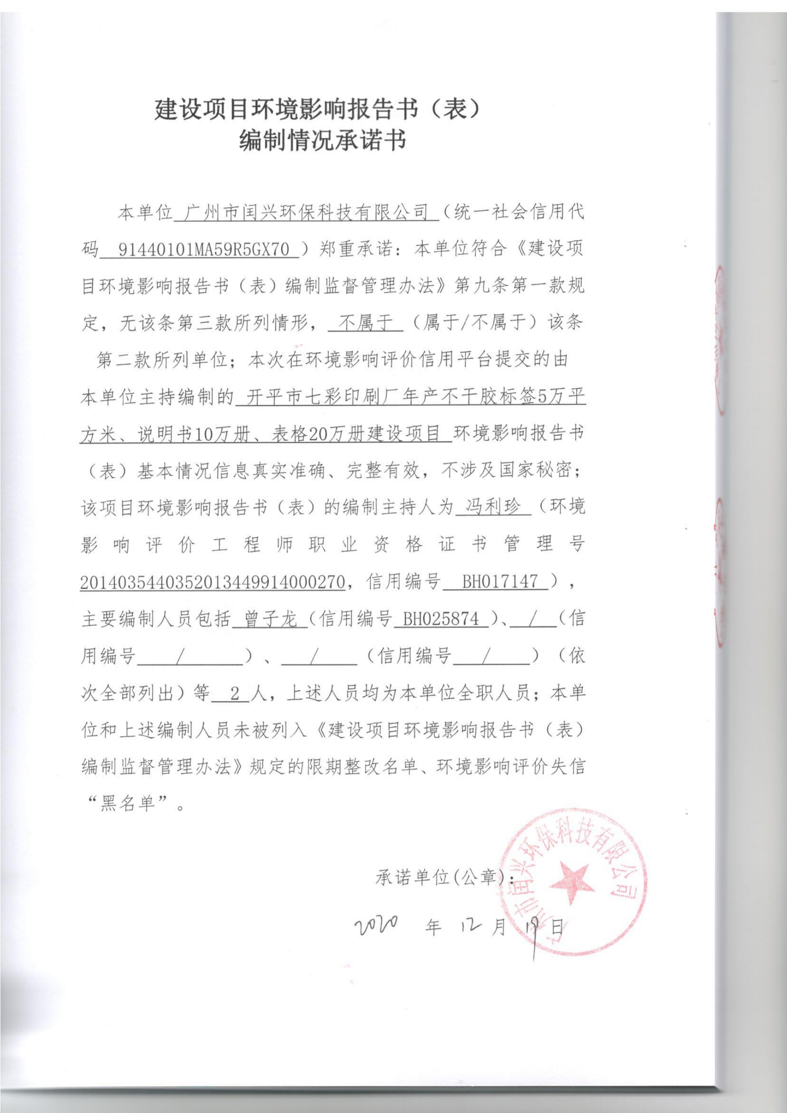
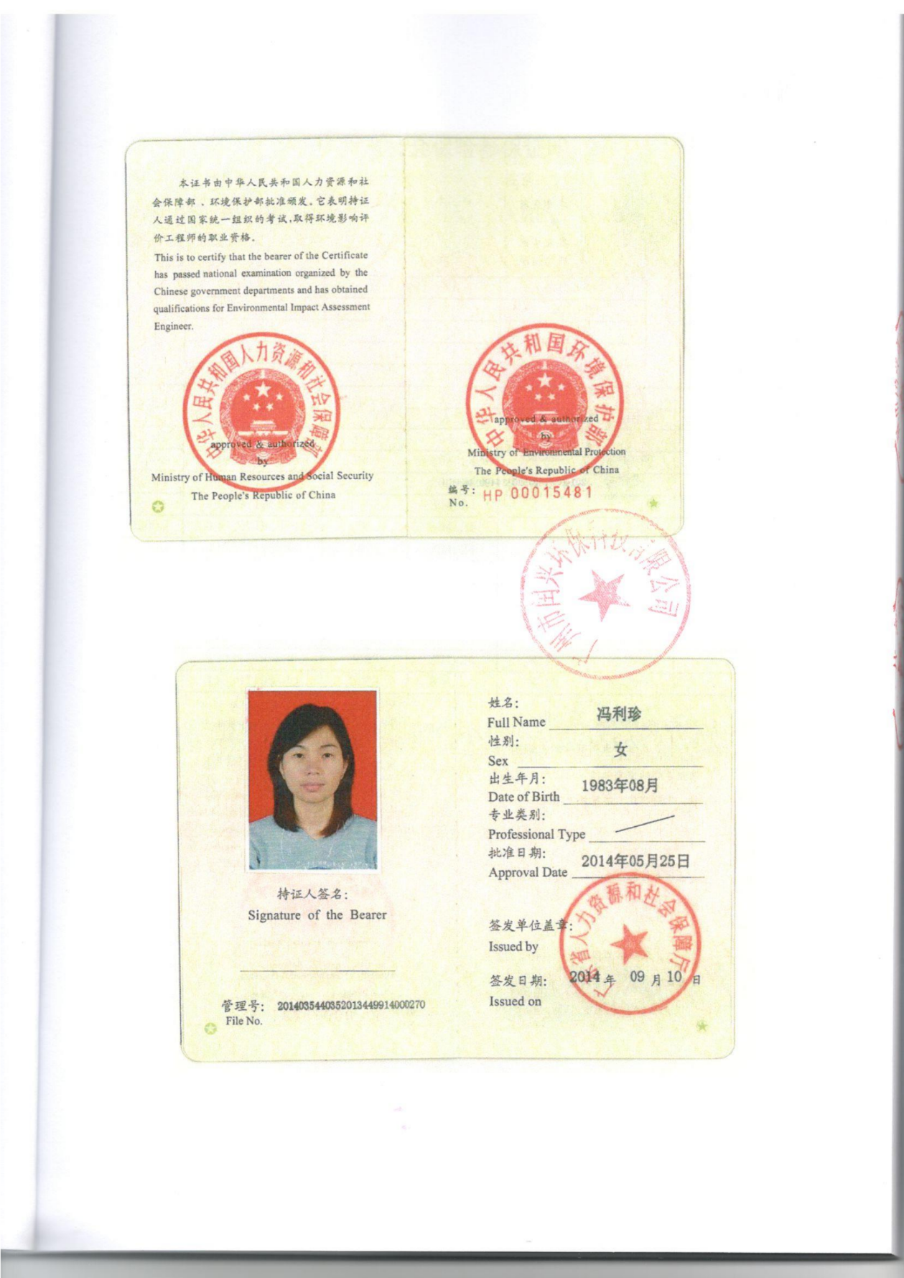
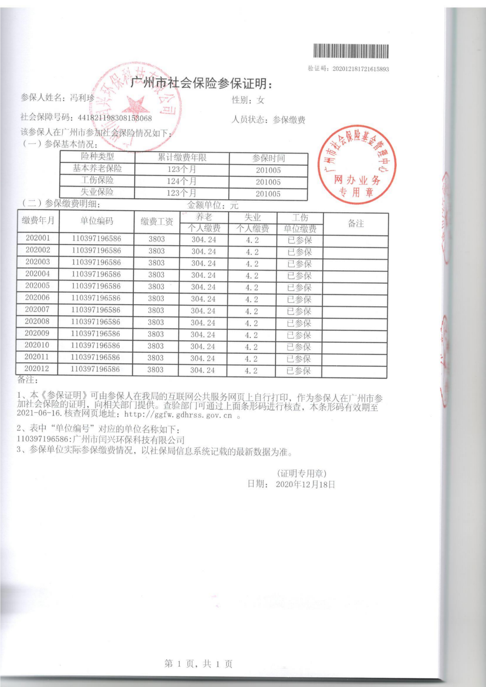
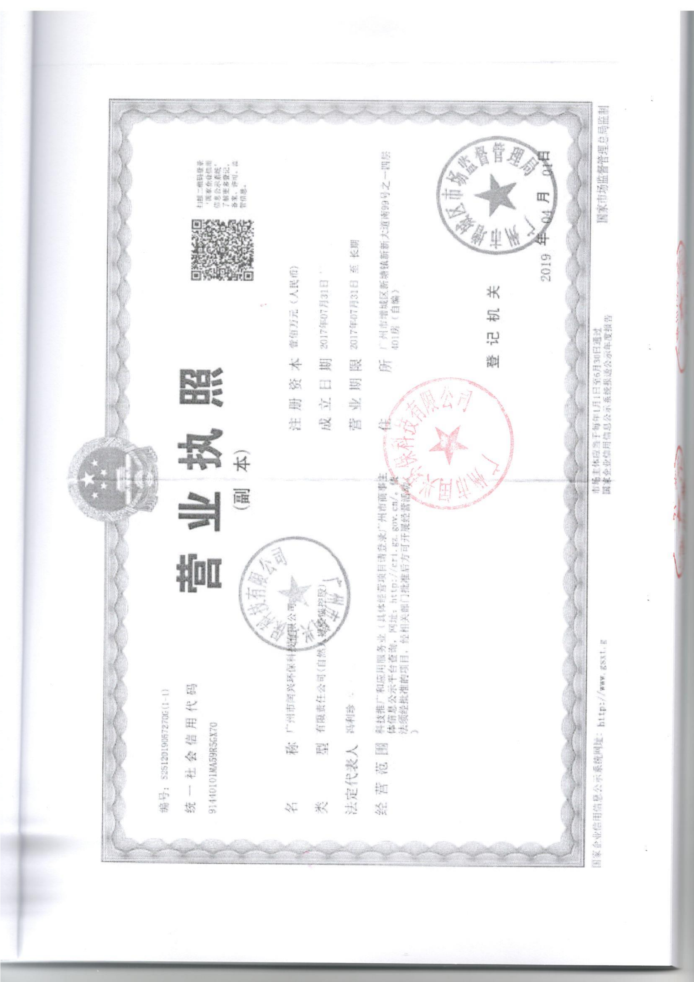
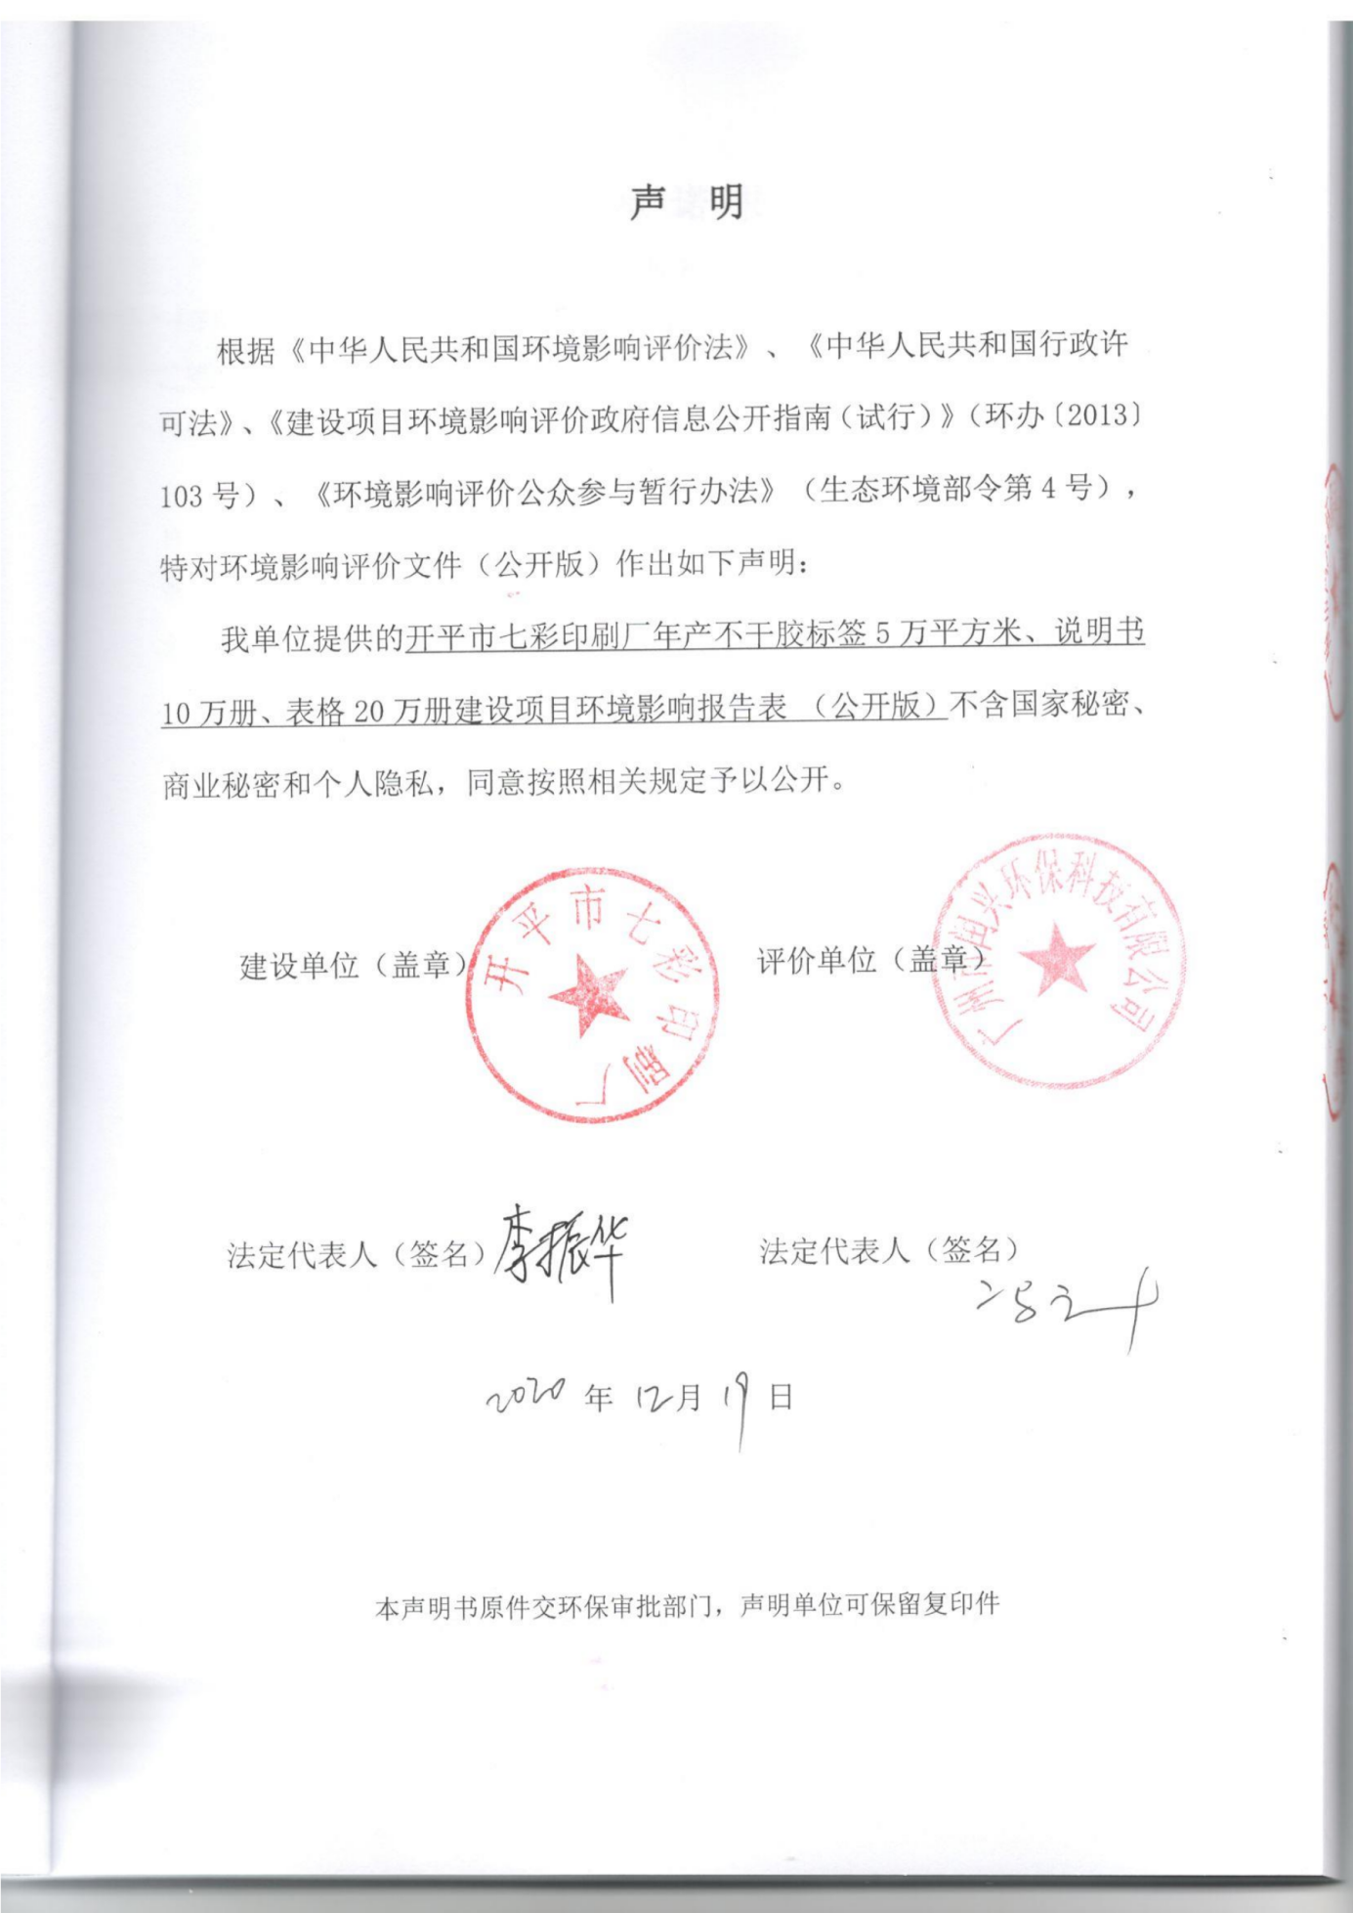

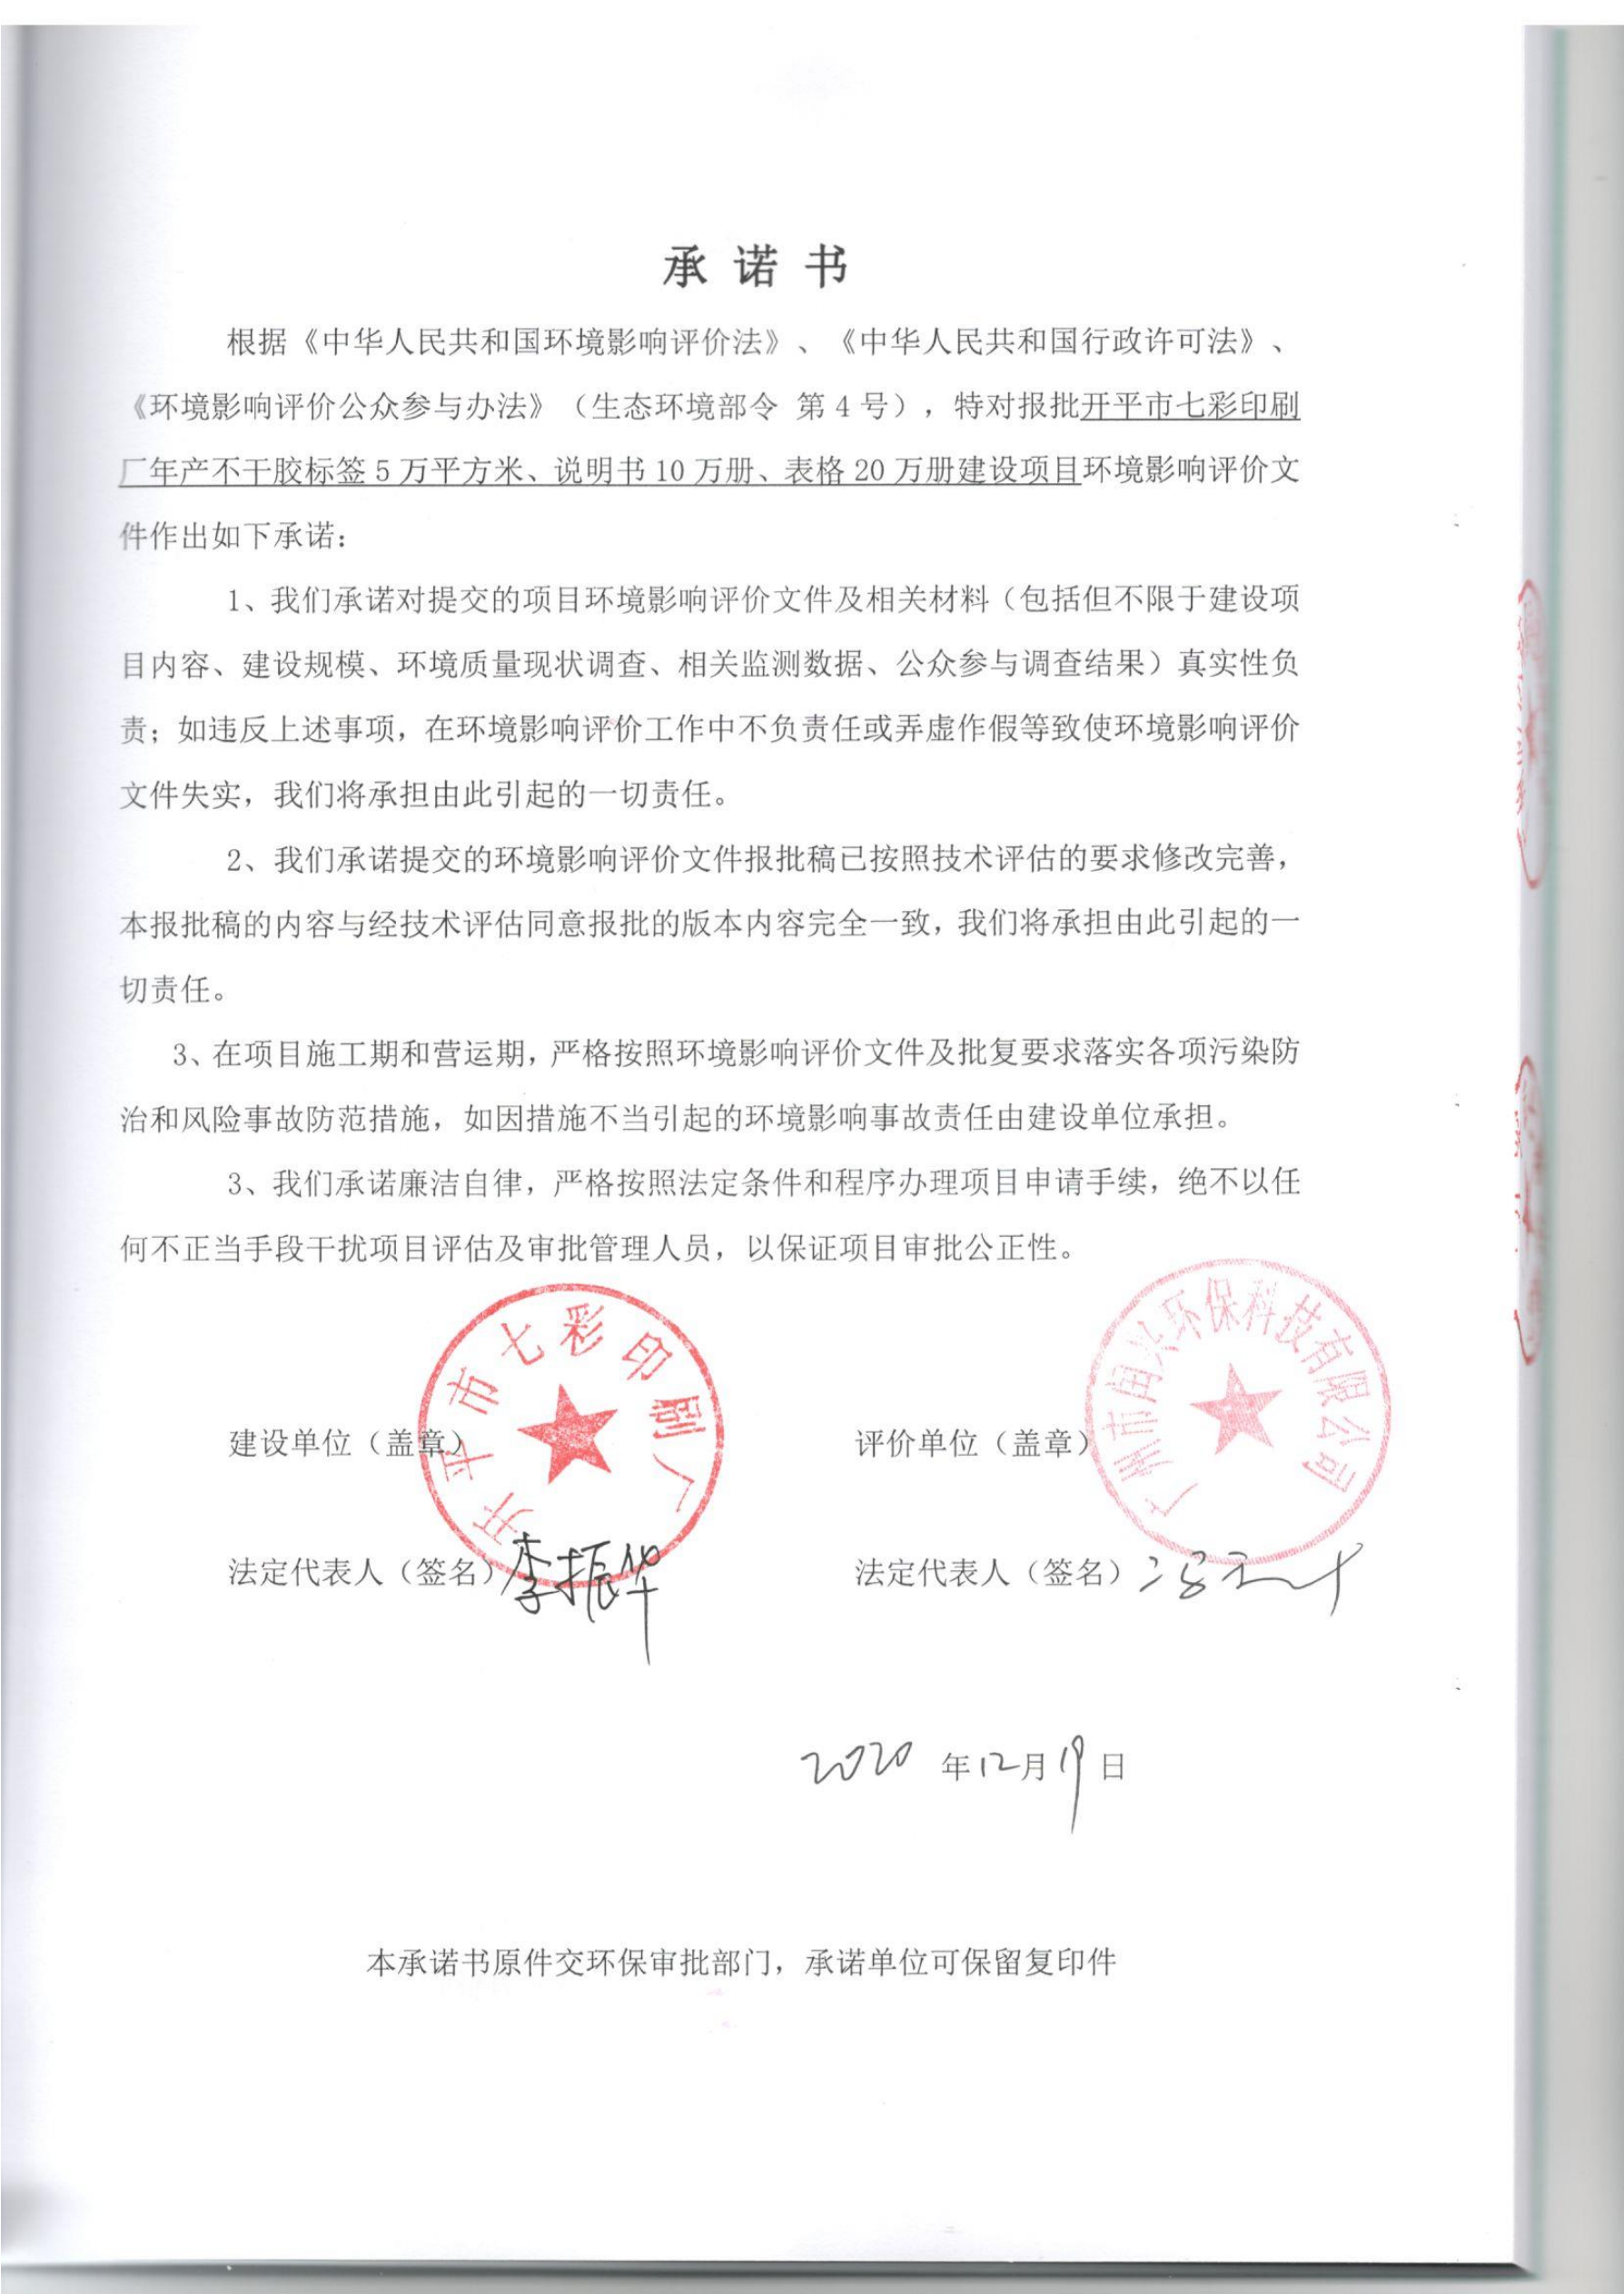

目 录
《建设项目环境影响报告表》编制说明 I
一、 建设项目基本情况 1
二、 建设项目所在地自然环境社会环境简况 9
三、 环境质量状况 14
四、 评价适用标准 19
五、 建设项目工程分析 22
六、 项目主要污染物产生及预计排放情况 31
七、 环境影响分析 32
八、 建设项目拟采取的防治措施及预期治理效果 51
九、 结论与建议 52
附图1 项目地理位置图 59
附图2 项目周边敏感点分布图 60
附图3 项目四至及噪声监测点位图 61
附图4 项目总平面布局图 62
附图5 开平市大气环境功能区划图 63
附图6 开平市地表水环境功能区划图 64
附图7 开平市声环境功能区划图 65
附件一 营业执照 66
附件二 法人身份证 67
附件三 建设项目环评审批征求意见表（街道） 68
附件四 厂房租赁合同 69
附件五 接收生活污水灌溉农田协议 70
附件七 项目环境噪声现状监测报告 81
附表一 地表水环境影响评价自查表 86
附表二 建设项目大气环境影响评价自查表 89
附表三 土壤环境影响评价自查表 91
附表四 环境风险评价自查表 92
- 建设项目基本情况
项目名称 | 开平市七彩印刷厂年产不干胶标签5万平方米、说明书10万册、表格20万册建设项目
建设单位 | 开平市七彩印刷厂
法人代表 | **** |  |  | 联系人 | ****
通讯地址 | 开平市长沙街道办事处八一村委会南溪开发区A区5号
联系电话 | **** |  | 传真 | / | 邮政编码 | /
建设地点 | 开平市长沙街道办事处八一村委会南溪开发区A区5号
立项审  批部门 | —— |  |  | 批准文号 | ——
建设性质 | 新建■ 改扩建 技改 |  |  | 行业类别  及代码 | C2312本册印制
占地面积  （m²） | 247.8 |  |  | 建筑面积  （m²） | 327.8
总投资  （万元） | 200 | 其中：环保投资（万元） |  | 10 | 环保投资占  总投资比例 | 5%
评价经费  （万元） | 2 |  |  | 投产日期 | 已投产
工程内容及规模：
1、项目概况
开平市七彩印刷厂年产不干胶标签5万平方米、说明书10万册、表格20万册建设项目（以下简称“本项目”）位于开平市长沙街道办事处八一村委会南溪开发区A区5号，中心地理位置坐标为N22°21'43.39" ，E112°39'05.45"。项目厂房建筑面积为327.8m²，占地面积247.8m²，企业主要从事印刷品加工，年产不干胶标签5万m²、说明书10万册、表格20万册。本项目已于2011年12月投产，目前属于未批先建项目，营运至今未收到周边居民的环保问题或其它投诉。由于建设单位环境保护意识薄弱，建设单位未能及时完善环保手续。为清理历史遗留环评违法违规项目问题，规范企业运营生产，根据国家有关法律法规规定，建设单位积极配合相关部门整改，目前企业履行补办环评手续。
根据《中华人民共和国环境影响评价法》（2018 年修正，2018年12月29号起施行）、《建设项目环境保护管理条例》（2017年国务院令第682号）等有关规定和当地环保管理部门的要求，本项目必须执行环境影响评价制度。根据《建设项目环境影响评价分类管理名录（2017年本）》（环境保护令，2017年，部令第44号）和《关于修改<建设项目环境影响评价分类管理名录>部分内容的决定》（生态环境部令，2018年，部令第1号）有关规定的要求：本项目属于《建设项目环境影响评价分类管理名录（2017年本）》中：“十二、印刷和记录媒介复制业 30 印刷厂；磁材料制品”中的“全部”，故项目应编写环境影响报告表。为此，建设单位委托广州市闰兴环保科技有限公司承担该项目的环境影响报告编制工作。我单位通过现场踏勘调查、工程资料分析，依据《环境影响评价技术导则》的要求编制了本项目的环境影响报告表。
2、建设规模和内容
本项目聘请劳动定员为6人，厂区不提供食宿，不设备用发电机。年生产300天，每天工作时间8小时。
（1）主要产品
根据建设单位提供的资料，项目年产不干胶标签5万平方米、说明书10万册、表格20万册，详情见下表。
表1-1 本项目产品方案一览表
序号 | 产品名称 | 年产量
1 | 不干胶标签 | 5万平方米
2 | 说明书 | 10万册
3 | 表格 | 20万册
（2）主要原辅材料及消耗量
表1-2 项目主要原材料一览表
序号 | 原料名称 | 年用量 | 包装规格 | 存储形态 | 临存量 | 储存位置 | 来源
1 | 不干胶纸 | 5.2万m² | 卷装 | 固态 | 5千m² | 原料区 | 外购
2 | 水性油墨 | 0.3t | 10kg/罐 | 液态 | 0.1t | 原料区、印刷区 | 外购
3 | 清洗剂 | 0.1t | 10L/桶 | 液态 | 0.01t | 原料区、印刷区 | 外购
4 | 纸张 | 20t | 平装 | 固态 | 2t | 原料区 | 外购
5 | 电化铝膜 | 50m² | / | 固态 | 10m² | 原料区 | 外购
6 | 订书钉 | 0.01t | 盒装 | 固态 | 5kg | 打钉区 | 外购
7 | 包装材料 | 0.03t | / | 固态 | 0.01t | 原料区 | 外购
8 | PS版 | 500张 | / | 固态 | 200张 | 印刷区 | 外购
9 | 免酒精润版液 | 0.06t | 15kg/桶 | 液态 | 30kg | 印刷区 | 外购
10 | 淀粉粘合剂 | 0.05t | 20kg/袋 | 液态 | 40kg | 裱纸区 | 外购
（3）原辅材料性质或特点：
表1-3 主要原料理化性质
原料名称 | 理化性质 | 含VOCs成分比例
水性油墨 | 液体，轻微气味，混合色，固含量40~50%，助剂含量2%-6%，pH值8.0~9.5，沸点：760mHg~100℃。常温常压下稳定，不燃物，不爆炸，无毒。成分：丙烯酸树脂、颜料、助剂、水。 | 根据水性油墨MSDS报告，项目所用水性油墨可挥发性助剂（矿物油）含量为1%-3%，根据环评最不利原则，VOC含量取3%。符合《油墨中可挥发性有机化合物（VOCs）含  量的限值》（GB38507-2020）表 1 中胶印油墨“单张纸胶印油墨”挥发性有机化合物（VOCs）限值的要求，可判定为低VOCs含量物料。
清洗剂 | 主要成分是72%去离子水，8%白油，9.5%乳化剂，0.5%香精，具有很强的清洁油墨功能，无毒、无味、不易燃，存放安全。 | 根据产品的MSDS报告及组成成分分析可知，项目所用清洗剂VOC含量约为10%；符合《清洗剂挥发性有机化合物含量限值》（GB38508-2020）中表 2 低VOCs 含量半水基清洗剂限值要求（≤100g/L），可判定为低VOCs含量物料。
免酒精润版液 | 绿色或者土黄色液体，Ph值4.8-5.5，沸点100度，密度0.98，可溶于水，主要成分：水60%，柠檬酸15%，柠檬酸钠10%，甘油10%，其他5%。 | 根据产品的MSDS报告及组成成分分析可知，项目所用免酒精润版液VOCs含量为0~5%，按环评最不利原则，本次评价按VOCs含量最大值5%计算。
淀粉粘合剂 | 淀粉粘合剂是一种变性淀粉，其主要原料为玉米淀粉、次氯酸钠或双氧水、氢氧化钠、硫酸镍、硼砂、硫代硫酸钠、磷酸三丁酯、水等，淀粉粘合剂的粘结强度高、纸板挺度大、不吸潮变软、无腐蚀、无污染、使用成本低等优点 | /
（4）主要生产设备
表1-4 项目主要生产设备一览表
位置 | 设备名称 | 单位 | 数量 | 功能
生产车间 | 模切机 | 台 | 1 | 裁切
 | 打钉机 | 台 | 2 | 打钉
 | 表格印刷机 | 台 | 3 | 印刷
 | 双色胶印机 | 台 | 1 | 印刷
 | 小商标印刷机 | 台 | 1 | 印刷
 | 切纸机 | 台 | 1 | 切纸
 | 四色胶印机 | 台 | 1 | 印刷
 | 啤机 | 台 | 4 | 打孔
 | 粘合机 | 台 | 1 | 裱纸
（5）建筑物情况
本项目租赁1栋2层厂房作为生产及办公区域，项目总建筑高度约10m，具体见下表：
表1-5 项目建筑物情况
序号 | 建筑物名称 | 占地面积（m²） | 建筑面积（m²） | 使用功能
1 | 1F/生产车间 | 247.8 | 247.8 | 印刷、模切、装订、裱纸、仓库等
2 | 2F/办公室 | 0 | 80 | 办公
合计 |  | 247.8 | 327.8 | ——
（6）市政工程
供电：项目采用市政供电，用电量约20万kw·h/a，本项目不设置备用柴油发电机。
给水：项目用水由市政给水管道直接供水，主要用水为员工生活用水和清洗剂稀释用水，其中员工生活用水量为72t/a，清洗剂稀释用水量为0.1t/a，总用水量为72.1t/a。
排水：本项目所在区域尚未覆盖市政污水官网，项目生活污水经三级化粪池沤肥处理后委托农户定期清运，用于农田灌溉；清洁剂稀释用水在使用过程中自然挥发，因此本项目无废水外排。
本项目用水平衡见图1-1。

图1-1 项目用水平衡图
（7）产业政策及选址可行性分析
- 用地规划相符性分析
项目选址位于开平市长沙街道办事处八一村委会南溪开发区A区5号厂房，本项目主要从事印刷品生产，项目选址符合当地规划。本项目《建设项目环境影响征求意见表》已获得开平市长沙街道办事处同意（见附件三）。
- 产业政策相符性分析
①按照《国民经济行业类别》（GB/T4754-2017）中的规定，本项目的行业类别及代码为C2312本册印制，不属于《产业结构调整指导目录（2019年本）》和《关于发布珠江三角洲地区产业结构调整优化和产业导向目录的通知》（粤经函[2011]891号）的限制类和淘汰类；不属于《广东省进一步加强淘汰落后产能工作实施方案》中的重点淘汰类和重点整治类；不属于《市场准入负面清单（2019年版）》（发改体改[2019]1685号）“禁止准入类”清单内容；不属于《江门市投资准入禁止限制（2018年本）》（江府[2018]20号）内容。因此本项目的建设符合国家和地方相关产业政策。
②根据广东省环境保护厅《广东省挥发性有机物（VOCs）整治与减排工作方案（2018-2020 年）》（粤环发[2018]6 号）和印发《关于珠江三角洲地区严格控制工业企业挥发性有机物（VOCs）排放的意见》的通知，提出“印刷行业-推广使用低毒、低 VOCs含量的油墨、胶黏剂、清洗剂、润版液、清洁剂、涂布液等原辅材料，2019年年底前，低VOCs含量的原辅材料替代比例不低于60%。”本项目主要原辅材料使用了水性油墨、清洗剂和润版液，其中可判定为低VOCs含量物料的水性油墨和清洗剂占含VOCs原辅材料总量的86%以上，符合相关要求。
③根据《“十三五”挥发性有机物污染防治工作方案》：“严格建设项目环境准入。……严格涉VOCs建设项目环境影响评价，实行区域内VOCs排放等量或倍量削减替代，并将替代方案落实到企业排污许可证中，纳入环境执法管理。新、改、扩建涉VOCs排放项目，应从源头加强控制，使用低(无)VOCs含量的原辅材料，加强废气收集，安装高效治理设施。”“深入推进包装印刷行业VOCS综合治理。……加强废气收集与处理。对油墨、胶黏剂等有机原辅材料调配和使用等，要采用车间环境负压改造、安装高效集气装置等措施，有机废气收集率达到70%以上。对运转、储存等，要采取密闭措施，减少无组织排放。”
本项目印刷区为独立密闭车间，项目采用整体密闭抽风的方式对印刷有机废气、清洗有机废气进行收集，收集效率达90%以上，收集后引致一套“活性炭吸附装置”处理，达标后经15m排气筒排放，VOCs 排放总量采取长沙街道内倍量削减替代方式；项目所使用的含VOCs物料中，可判定为低VOCs物料的水性油墨和清洗剂占比86%以上，因此符合《“十三五”挥发性有机物污染防治工作方案》。
④根据广东省人民政府关于印发《广东省打赢蓝天保卫战实施方案（2018—2020年）》的通知（粤府[2018]128号）：“珠三角地区禁止新建生产和使用高VOCs含量溶剂型涂料、油墨、胶粘剂、清洗剂等项目（共性工厂除外）”和江门市人民政府关于印发《江门市打赢蓝天保卫战实施方案（2019—2020年）》的通知（江府〔2019〕15号）：“禁止新建生产和使用高VOCs含量溶剂型涂料、油墨、胶粘剂、清洗剂等项目（共性工厂除外）”，本项目水性油墨VOCs含量3%，清洗剂VOCs含量10%，润版液VOCs含量5%，其中可判定为低VOCs物料的水性油墨和清洗剂占含VOCs物料比重86%以上，符合相关要求。
- 项目选址与当地环保规划的相符性分析
①根据《广东省地表水功能区划》（粤府函[2011]14号），本项目附近水体为潭江（义兴到祥龙水厂吸水点下 1km），水质目标为Ⅱ类水环境功能区，不属于饮用水源保护区，执行《地表水环境质量标准》（GB3838-2002）中的Ⅱ类标准。
②项目所在地大气环境为《环境空气质量标准》（GB3095-2012）及其修改单（生态环境部公告2018年第29号）二级标准中二类区。
③根据《声环境质量标准》（GB3096-2008）中的划分依据，项目所在区域为2 类声环境功能区，执行《声环境质量标准》（GB3096-2008）2 类标准。
综上所述，本项目符合当地的环境功能区划的要求。
- 本项目有机物治理政策的相符性分析
①根据关于印发《广东省挥发性有机物（VOCs）整治与减排工作方案（2018-2020 年）》的通知（粤环发[2018]6 号）和《关于珠江三角洲地区严格控制工业企业挥发性有机物（VOCs）排放的意见》（粤环[2012]18号），提出“生产过程使用的抗氧剂、增塑剂、发泡剂等有机助剂应密封储存，热熔、注塑、烘干等涉VOCs排放的各生产工序环节应在密闭的车间内进行，必须安装有符合环保要求的废气收集系统和净化处理设施。”
本项目印刷区为独立密闭车间，项目采用整体密闭抽风的方式对印刷有机废气和清洗有机废气进行收集，收集效率可达90%以上，收集后引致一套“活性炭吸附装置”处理，处理效率可达80%以上，达标后经15m排气筒排放；项目VOCs 排放总量采取长沙街道内倍量削减替代方式，符合相关要求。
②根据《重点行业挥发性有机物综合治理方案》：“推进建设适宜高效的治污设施。企业新建治污设施或对现有治污设施实施改造，应依据排放废气的浓度、组分、风量，温度、湿度、压力，以及生产工况等，合理选择治理技术。鼓励企业采用多种技术的组合工艺，提高VOCs治理效率。”
本项目印刷区为独立密闭车间，项目采用整体密闭抽风的方式对印刷有机废气和清洗有机废气进行收集，收集效率可达90%以上，收集后引致一套“活性炭吸附装置”处理，处理效率可达70%以上，达标后经15m排气筒排放，符合《生态环境部关于印发<重点行业挥发性有机物综合治理方案>的通知》（环大气[2019]53号）。
综上所述，本项目的建设符合国家有关法律、法规和政策规定，因此本项目的选址具有规划合理性和环境可行性。
（8）本项目四置情况
本项目建设地址位于开平市长沙街道办事处八一村委会南溪开发区A区5号，通过实地调查，确定项目北面5m处为鸿盛纸品有限公司；南面与空置仓库相邻；东面12m处有一处空置楼房；西面8m处为顺昌饲料实业有限公司；西北面65m处是八一村；东南面10m处是一处施工工地。
- 与本项目有关的原有污染情况及主要环境问题
从现场勘查可知，本项目周边主要环境问题为周边工厂产生的废水、废气、固废、噪声等，以及项目周边道路产生的交通尾气及噪声；根据《2019 年江门市环境质量状况 (公报) 》可见，开平市环境空气质量中 SO₂、NO₂、PM₁₀和PM_{2.5}浓度均符合年均值标准，CO 的第 95 百分位浓度都符合日均值标准，而O₃的第90百分位浓度的统计值不能达标，说明项目所在地大气环境质量一般，声环境质量现状均良好，说明所在区域环境质量一般；根据《2020年11月江门市省、市水环境监测网水质月报》，周边水体潭江的水环境质量各项指标在本月的监测结果显示达标，能基本满足《地表水环境质量标准》(GB3838-2002) Ⅱ类标准的要求，说明所在区域水环境质量良好。但流域周围的污水收集管网仍不够完善，为了更进一步改善潭江水环境，开平市已加快周边污水处理厂的建设，以及对潭江流域排水企业实行监管，将会有利于潭江水环境治理的改善，有效削减区域的水污染物。

- 建设项目所在地自然环境社会环境简况
自然环境简况（地形、地貌、气候、气象、水文、植被、生物多样性等）

一 、地理位置

开平市位于广东省中南部，东经112°13′至 112°48′，北纬 21°56′至 22°39′；东北连新会，正北靠鹤山，东南近台山，西南接恩平，西北邻新兴。濒临南海，靠近港澳，东北距江门市区 46km，距广州110km，北扼鹤山之冲，西接恩平之咽，东南有新会为藩篱， 西南以台山为屏障。位于江门五邑中心，地理位置优越。全市总面积1659平方公里。1649年建县，1993年1月5日撤县设市，1995年被国家定为二类市。现辖13个镇和三埠、长沙2个办事处。

二、地形、地貌
开平市地势自南、北两面向潭江河谷倾斜，东、中部地势低。南部、北部多低山丘 陵，西北部的天露山海拔1250 米，是江门五邑最高峰；东部、中部多丘陵平原，大部分在海拔50 米以下，海拔较的有梁金山（456 米）、百立山（394 米）。主要山脉有天露山、梁金山、百立山、罗汉山等。主要矿藏有煤、铁、钨、铜、石英石等。地势自南北两面 向潭江河各地带倾斜，海拔 50 米以下的平原面积占全市面积的 69%，丘陵面积占29%，山地面积占2%。
开平市的地质大部分为花岗岩和沙页岩结构。有两条断裂带横贯域内。一条是海陵断裂带，南起阳江市南部沿海，经恩平市大槐、恩城、沙湖进入域内马冈、苍城、大罗村，再过鹤山、花县、河源、和平至江西龙南县；另一条是金鸡至鹤城断裂带（属活性断裂带），南起台山市挪扶，经域内金鸡墟、瓦片坑、蚬冈、赤坎、交流渡、梁金山、月山至鹤城。两条断裂带把市域划分为南、北、中三块。

三、气象与气候
开平市地处北回归线以南，气候温和，四季如春，属南亚热带季风海洋性气候区。 日照充足，雨量充沛，冬季受东北风影响，夏季受东南季风影响，每年 2-3 月有不同程度的低温阴雨天气，5-9 月常有台风和暴雨。
- 水文
潭江是珠三角水系的Ⅰ级支流，主流发源于阳江市阳东县牛围岭，与莲塘水汇合入境，经百合、三埠、水口入新会市境，直泻珠江三角河口区，向崖门奔注南海。潭江全 长 248km，流域面积 5068km²；在开平境内河长 56km，流域面积 1580km²，全河平均坡 降为 0.45％。上游多高山峻岭，坡急流，山林较茂密，植被较好；中下游地势较为平坦开阔，坡度平缓，河道较为弯曲，低水时河沿沙洲毕露，从赤坎到三埠，比较大的江心洲有河南洲、羊咩洲、滘堤洲、祥龙洲、海心洲、长沙洲、沙皇洲等。
潭江常年受潮汐影响，属弱径流强潮流的河道。据长沙、石咀、三江口、黄冲四水位站资料统计分析，潭江潮汐作用较强，而径流影响亦不可忽略。四站历年平均潮差依 次为，涨潮：2.96m、3.09m、2.94m、2.59m，落潮：2.76m、2.88m、2.85m、2.75m，上游大于下游。
潭江地处暴雨区，汛期洪水峰高量大；枯水期则因径流量不大，河床逐年淤积，通 航能力较差。三埠镇以下可通航600吨的机动船，可直通广州、江门、香港和澳门。潭江干流水位变幅一般在2米到9米之间。据潢步水文站1956年到 1959年实测资料统计，多年平均年径流量为21.29亿m3，最大洪峰流量2870m³/s（1968 年5月）。最小 枯水流量为 0.003m3/s（1960 年 3 月），多年平均含沙量 0.108kg/m3，多年平均悬移质输 沙量 23 万吨，多年平均枯水量 4.37m3/s，最高水位 9.88m，最低水量 0.95m。
开平境内潭江的主要支流包括镇海水、新昌水、新桥水、公益水、白沙水和蚬岗水等，各支流水文状况如下：
（1）镇海水
位于潭江下游左岸，为潭江最大的一级支流，发源于鹤山将军岭，上游于鹤山境内称宅梧河，自西北向东南汇入双桥水后折向南流，并先后汇入开平水，经沙塘在交流渡，在交流渡分流分别以向东至长沙振华的蟠龙出口和向南交流渡圩出口。流域总面积 1203km²，河流长 69km，河床上游平缓，平均比降为0.81‰，其中集水面积 100km²以上 的支流有双桥水、开平水、靖村水、曲水等 4 条。镇海水已建大沙河、镇海 2 宗大（二） 型水库和立新、花身蚕 2 宗中型水库，以及小（一）型水库 17 宗，小（二）型水库45宗，总库容 4.38 亿立方米，控制集雨面积 459km²。
（2）新昌水
位于潭江下游右岸，发源于台山市古兜山的狮子尾，向西北流经四九镇至合水汇入 五十水，经台城与三合水汇流，在三埠原开平氮肥厂附近汇入主流。流域面积 576km²， 河流长度 52km，平均比降 1.81‰，其支流集水面积大于 100km²的有五十水、三合水等 2 条，流域多属丘陵山地，植被较好。该河流已建圹田、陈坑、老营底等3宗中型水库，小（一）型水库 13 宗，小（二）型水库 39 宗，控制集水面积 206.2km²，总库容 1.18 亿立方米。
（3）新桥水
位于潭江下游左岸，发源于鹤山市皂幕山大深坑，向南流经水井镇、月山镇，在水 口镇流入主流，流域面积 143km²，河流长 29km，平均比降为 3.24‰，下游受潮汐影响，流域属丘陵河流、平原、山区各占 50%。现有小（一）型水库 3 宗，小（二）型水库 13 宗，控制集水面积 17km²，总库容 754 万立方米。根据华南环境科学研究所2006年对新桥水月明河段月明桥断面的水流观测，其平均落潮流速和涨潮流速分别为0.2526m/s和0.2228m/s。断面的潮周日落潮量为 1404092.8m3，断面平均落潮量为 31.41m³/s；断面潮周日涨潮量为 1329823m³，断面平均 涨潮量为 28.78m3/s。断面潮周日的平均净泄量为 0.817m3/s。
（4）公益水
位于潭江下游右岸，发源于台山市古兜山北部的烟斗岗，流经大江镇，与水步支流 汇合，至公益镇东头汇入主流。流域面积 136km²，河流长度 28km，平均比降为 0.68‰，该河受潮汐影响可达大江镇及水步镇。该河建有小（一）型水库 4 宗，小（二）型水库7宗，控制集水面积23.7km²，总库容 1808 万立方米。
（5）白沙水
白沙水又名赤水河，位于潭江下游之右岸，发源于开平市的三两银山，自南向北流 经开平市东山镇、赤水镇和台山的白沙镇，在百足尾汇入主流。流域面积 38.3km²，河流 长度 49km，平均比降为 0.77‰，鹤仔朗以下受潮汐影响。上游已建狮山中型水库 1 宗及 小（一）型水库 5 宗，小（二）型水库 25 宗，控制集水面积 63.1km²，总库容 16953 万m³。
（6）蚬冈水
蚬冈水位于潭江下游的右岸，发源于恩平五点梅花山，向东流至开平市金鸡镇飞鹅 里与金鸡水汇合再折向东北，企山海村以下受潮汐影响，流域面积 185km²，主河长34km， 平均比降为1.30‰。上游已建青南角中型水库1宗以及小（一）型水库9宗，小（二） 型水库14宗，控制流域面积53.8km²，总库容4710 万立方米。

五、农作物、土壤与植被
开平市矿产资源丰富，矿产资源已探明和开采的有铁、锰、铜、锡、金、铀、煤、 独硅石、耐火石、钾长石等33种。
开平市生物资源种类繁多。植物方面有种子植物和蕨类植物，主要代表科有壳斗科、山茶科、木兰科、樟科、桑科、蝶形花科、梧桐科、苏木科、桃金娘科、山龙眼科和芭蕉科等。动物方面主要是鸟、鱼、虫、兽。常见的珍稀动物有穿山甲、大头龟、果子狸、猴面鹰。较多的野生动物有山猪、石蛤、鳖、蛇、鹧鸪、坑螺等。项目所在区域的土壤属冲积泥沙土壤和冲积黄红壤；周围植被主要为亚热带、热带的树种。乔木主要有松科、杉科、樟科、木麻黄科等。草被以芒萁为主，蕨类次之，常见芒萁群和马尾松、岗松、小叶樟、大叶樟、鸭脚木、乌桕、荷木、桃金娘、野牡丹和算盘子等。
开平市土壤分为6个土类、10个亚类、27个土属、59个土种。成土母质分布错综复杂，潭江及其支流沿岸是河流冲积物，而丘陵区成土母质则是岩石风化物的残积、坡积、洪积或宽谷冲积物。母质以水成岩、变质岩居多，火成岩较少。不同类型成土母质发育的土壤，性质上有很大的差异，河流冲积物发育的土壤飞丽较高，宽谷、峡谷冲积则次之，山坡残积、坡积较差，粗晶花岗岩发育的土壤砂粒粗。有花岗岩母质发育的土壤主要分布在百合、苍城、赤水、金鸡、沙塘、塘口、蚬岗和月山等镇，水稻土则主要分布在潭江沿岸的平原地带。区内雨水调匀，春旱不多；而雨季和台风带来的暴雨，容易造成冲刷和洪涝，造成上游山地丘陵区易产生水土流失，下游受浸。

六、区域环境功能属性
本项目选址所在区域环境功能属性见下表：
表2-2 本项目所在地环境功能属性一览表
编号 | 功能区区划名称 | 建设项目所属类别
1 | 水环境功能区划 | 项目附近水体为潭江（义兴到祥龙水厂吸水点下 1km）属Ⅱ类水体，功能现状为渔工农业用水，执行《地表水环境质量标准》（GB3838-2002）中的Ⅱ类标准；
2 | 环境空气质量功能区 | 属二类区，执行《环境空气质量标准》（GB3095-2012）及其修改单（生态环境部公告2018年第29号）二级标准；
3 | 环境噪声功能区 | 属2类区，执行《声环境质量标准》（GB3096-2008）2类标准；
4 | 是否饮用水源保护区 | 否
5 | 是否基本农田保护区 | 否
6 | 是否风景名胜保护区 | 否
7 | 是否生态敏感与脆弱区 | 否
8 | 是否城市污水集水范围 | 否
9 | 是否三河、三湖、两控区 | 是，酸雨控制区
10 | 是否污水处理厂集水范围 | 否

- 环境质量状况
建设项目所在地区域环境质量现状及主要环境问题（环境空气、地表水、地下水、声环境、生态环境等）
- 地表水环境质量现状
项目附近地表水潭江（义兴到祥龙水厂吸水点下 1km）属Ⅱ类水体，执行《地表水环境质量标准》（GB 3838-2002）中的Ⅱ类标准。本项目无外排废水，目前项目所在地尚未覆盖市政污水管网，生活污水经三级化粪池沤肥处理后委托农户定期清运用于农田灌溉，不外排。
根据《2020年11月江门市省、市水环境监测网水质月报》（网址：http://www.jiangmen.gov.cn/bmpd/jmssthjj/hjzl/jhszyb/content/post_2209855.html），潭江干流（南楼断面）地表水水质达到《地表水环境质量标准》（GB3838-2002）中的Ⅱ类，潭江水质监测结果如下：
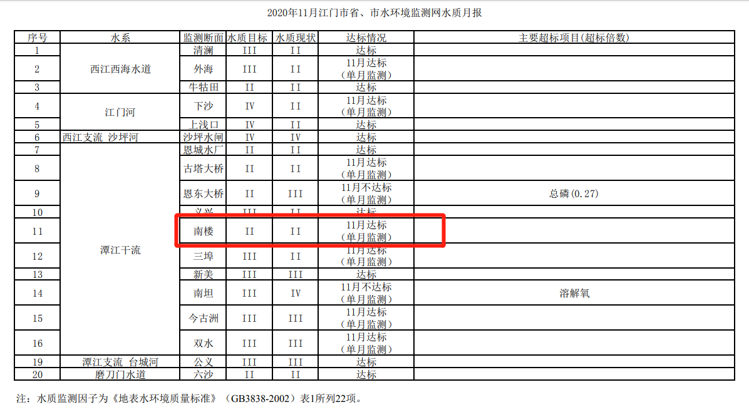
图3-1 《2020年11月江门市省、市水环境监测网水质月报》截图
由上图可知，潭江（南楼断面）在2020年11月的水质监测结果中，各项指标均能达到《地表水环境质量标准》（GB3838-2002）Ⅱ类标准，说明水环境质量现状良好。

- 环境空气质量现状
（1）常规污染因子现状
根据《开平市大气环境功能分区图》得知，本项目位于二类大气环境质量功能区，执行《环境空气质量标准》（GB3095-2012）及其修改单（生态环境部公告2018年第29号）二级标准。项目环境空气质量现状引用《2019年江门市环境质量状况（公报）》（http://www.jiangmen.gov.cn/bmpd/jmssthjj/hjzl/ndhjzkgb/content/post_2007240.html），其监测结果如下表所示。
表3-1 2019年开平市环境空气质量现状表
点位名称 | 监测点坐标 |  | 污染物 | 年评价指标 | 评价标准(μg/m³) | 现状浓度(μg/m³) | 最大浓度占标率% | 达标情况
 | 经度 | 纬度
开平市 | / | / | SO₂ | 年平均质量浓度 | 60 | 10 | 16.7 | 达标
 |  |  | NO₂ | 年平均质量浓度 | 40 | 23 | 57.5 | 达标
 |  |  | PM₁₀ | 年平均质量浓度 | 70 | 51 | 72.9 | 达标
 |  |  | PM_{2.5} | 年平均质量浓度 | 35 | 25 | 71.4 | 达标
 |  |  | CO | 24小时平均第95百分位数 | 4 | 1.3 | 32.5 | 达标
 |  |  | O₃ | 日最大8小时滑动平均值的第90百分位数 | 160 | 172 | 107.5 | 超标
根据环境质量状况公报公布的数据来看，开平市SO₂、NO₂、PM₁₀、PM_{2.5}、CO符合《环境空气质量标准》（GB3095-2012）及其修改单二级标准；O₃的日最大8小时滑动平均值的第90百分位数未能达到《环境空气质量标准》（GB3095-2012）及其修改单二级标准，因此，判定项目所区域为不达标区，环境空气质量一般。
为改善环境质量，江门市已印发《江门市环境空气质量限期达标规划（2018-2020年）》，通过调整产业结构、优化工业布局；优化能源结构，提高清洁能源使用率；强化环境监管，加大工业园减排力度；调整运输结构，强化移动源污染防治；加强精细化管理，深化面源污染治理；强化能力建设，提高环境管理水平；健全法律法规体系，完善环境管理政策等大气污染防治强化措施，实行区域内2020年环境空气质量全面达标，环境空气质量指标能稳定达到《环境空气质量标准》（GB3095-2012）及其修改单二级浓度限值。
（2）特征污染因子现状
本项目特征污染因子为TVOC，根据《环境影响评价技术导则 大气环境》 （HJ2.2-2018）及下文模式预测结果可知，项目大气为三级评价，因此不需补充特征污染因子的现状监测。
- 声环境质量现状
根据《江门市声环境功能区划》（2019）中开平市声环境功能区划图，项目属于2类声环境功能区，执行《声环境质量标准》（GB3096-2008）中的2类标准。
为更好了解项目所在地声环境质量现状，本项目委托广东中诺监测技术有限公司于2019年8月23日-24日昼间和夜间对建设项目选址现场厂房边界进行环境噪声现状监测，由于项目南面与空置厂房紧邻，南面边界为两厂房共墙，不具备噪声监测条件，因此本项目具体噪声监测点位如图3-1，监测报告见附件六，监测结果见下表。
表3-2 项目边界声环境质量情况 单位：dB(A)
项目 |  | 位置 | 8月23日 |  | 8月24日 |  | 执行标准 | 对应标准
 |  |  | 昼间 | 夜间 | 昼间 | 夜间 |  | 昼 | 夜
监测数据 | N1 | 项目东边界外1m处 | 58.5 | 47.9 | 59.0 | 48.2 | 2类 | 60 | 50
 | N2 | 项目西边界外1m处 | 58.7 | 48.2 | 58.4 | 48.6
 | N3 | 项目北边界外1m处 | 57.4 | 46.6 | 57.7 | 47.1
从上述监测数据可以得知，项目边界昼、夜噪声现状值均符合《声环境质量标准》(GB 3096-2008）2类标准的要求。总体而言，项目所在区域的声环境质量现状良好。
- 土壤环境质量现状
根据《环境影响评价技术导则土壤环境（试行）》（HJ964-2018），本项目为Ⅲ类建设项目，土壤敏感程度为不敏感，项目占地面积为247.8m²<5hm²，占地规模为小型，因此本项目评价等级低于三级。本项目可不开展土壤环境影响评价，不需对项目所在地土壤环境现状进行调查。
- 地下水环境质量现状
根据《环境影响评价技术导则地下水环境》（HJ610-2016）附录A，本项目为“N轻工”中的“114、印刷；文教、体育、娱乐用品制造；磁材料制造”类，所以本项目地下水环境影响评价项目类别为Ⅳ类。本项目可不开展地下水环境影响评价，无需对项目所在地地下水环境现状进行调查。
主要环境保护目标（列出名单及保护级别）
- 水环境保护目标
水环境保护的目标是保护潭江符合《 地表水环境质量标准》（GB3838-2002）Ⅱ类标准，保护潭江的水环境质量不因项目的建设而受到不良影响。
- 环境空气保护目标
大气环境保护目标是保护评价区内的大气环境质量符合《环境空气质量标准》（GB3095-2012）及其修改单（生态环境部公告2018年第29号）二级标准，确保周围区域的大气环境在本项目建设后不受明显影响。
- 声环境保护目标
声环境保护目标是保护评价区域声环境质量，控制各种噪声声源，使其声环境质量符合《声环境质量标准》（GB3096-2008）2 类标准的要求，确保建设项目建成后其周围地区有一个安静、舒适的环境，不会对区域声环境质量带来明显的变化。
- 环境保护敏感点
项目环境敏感点主要为周边地表水，以项目所在地为中心坐标原点（0，0），东西向为X轴，南北向为Y轴，主要环境保护目标见下表。
表3-3 项目周边环境保护敏感点
序号 | 环境敏感点名称 | 坐标位置/m |  | 保护对象 | 保护内容 | 环境功能区 | 相对厂址方位 | 相对排气口距离/m
 |  | X | Y
1 | 八一村 | -27 | 63 | 居民 | 约110人 | 环境空气二类区；  声环境2类区 | 西北面 | 65
2 | 南安村 | 329 | 30 | 居民 | 约300人 |  | 东面 | 200
3 | 三联村 | -427 | 8 | 居民 | 约200人 | 环境空气二类区 | 西面 | 530
4 | 古社村 | -0 | 340 | 居民 | 约250人 |  | 北面 | 460
5 | 旋溪 | -287 | -611 | 居民 | 约200人 |  | 西南面 | 1200
6 | 新龙村 | -821 | -116 | 居民 | 约200人 |  | 西面 | 1200
7 | 南阳里 | -916 | -216 | 居民 | 约150人 |  | 西北面 | 1700
8 | 冲曲 | -694 | 675 | 居民 | 约100人 |  | 西北面 | 1800
9 | 桂芳 | -333 | 698 | 居民 | 约100人 |  | 北面 | 1300
10 | 北大 | -300 | 870 | 居民 | 约150人 |  | 北面 | 1600
11 | 朝清 | -70 | 753 | 居民 | 约150人 |  | 北面 | 1500
12 | 杜溪村 | 322 | 961 | 居民 | 约300人 |  | 东北面 | 1900
13 | 陈边 | 338 | 415 | 居民 | 约100人 |  | 东北面 | 950
14 | 安溪 | 641 | 571 | 居民 | 约400人 |  | 东北面 | 1200
15 | 桥尾 | 524 | 206 | 居民 | 约300人 |  | 东北面 | 760
16 | 海心洲 | 840 | 343 | 居民 | 约600人 |  | 东北面 | 1400
17 | 富善坊 | 765 | 135 | 居民 | 约300人 |  | 东面 | 1200
18 | 祝华坊 | 1040 | -188 | 居民 | 约200人 |  | 东南面 | 1600
19 | 高岭村 | 131 | -923 | 居民 | 约150人 |  | 南面 | 1700
20 | 水头村 | 584 | -953 | 居民 | 约150人 |  | 东南面 | 1900
21 | 潭江 | 0 | 123 | 河流 | 地表水 | Ⅱ类水 | 南面 | 120

- 评价适用标准
环境质量标准 | - 地表水环境质量标准  本项目附近地表水为潭江（义兴到祥龙水厂吸水点下 1km），水质执行《地表水环境质量标准》（GB 3838-2002）Ⅱ类标准，有关污染物及其浓度限值见下表。  表4-1 水环境质量标准（摘录）单位：mg/L，pH无量纲  项目 pH DO COD_{Cr} 氨氮 BOD₅ 总磷 SS  Ⅱ类水质标准值 6~9 ≥6 ≤15 ≤0.5 ≤3 ≤0.1 ≤25  注：SS参照地表水资源质量标准（SL63-94）中的二级标准  - 环境空气质量标准  项目所在区域环境空气质量执行《环境空气质量标准》（GB3095-2012）及其修改单（生态环境部公告2018年第29号）二级标准；特征因子TVOC标准执行《环境影响评价技术导则 大气环境》（HJ2.2-2018）参考值8小时平均值，详见下表：  表4-2 环境空气质量标准 ( 单位：ug/m³，CO为mg/m³)  污染物名称 平均时间 浓度限值 标准来源  SO₂ 年平均 ≤60 《环境空气质量标准》（GB3095-2012）及其修改单（生态环境部公告2018年第29号）二级标准  24小时平均 ≤150  1小时平均 ≤500  NO₂ 年平均 ≤40  24小时平均 ≤80  1小时平均 ≤200  PM₁₀ 年平均 ≤70  24小时平均 ≤150  PM_{2.5} 年平均 ≤35  24小时平均 ≤75  CO 24小时平均 ≤4  1小时平均 ≤10  O₃ 日最大8小时平均 ≤160  1小时平均 ≤200  总挥发性有机物TVOC 8小时平均 ≤600 《环境影响评价技术导 则 大气环境》（HJ2.2-2018）附录D推荐值  - 声环境质量标准  《声环境质量标准》(GB3096—2008)执行2类标准，详见下表；  表4-3 项目所在区域声环境质量标准  项目 声环境功能区类别 时段 标准来源  昼间 夜间  厂界噪声 2类 60dB(A) 50dB(A) 《声环境质量标准》（GB3096-2008）2类标准
污染物排放标准 | - 大气污染物排放标准  有机废气排放执行广东省《印刷行业挥发性有机化合物排放标准》（DB44/815-2010）表2中“平版印刷（不含以金属、陶瓷、玻璃为承印物的平版印刷）、柔性版印刷”第Ⅱ时段标准及表3无组织排放监控点浓度限值标准。  表4-4 项目大气污染物排放浓度限值  废气名称 污染物 排放高度 m 最高允许排放浓度（mg/m³） 最高允许排放速率（kg/h） *无组织排放监控点浓度限值（mg/m³）  有机废气 VOCs 15 80 5.1（2.55*） 2.0  *注:根据现场调查，本项目废气经15m高排气筒排放，未高出周围200m半径内最高建筑物5m，故本项目大气污染物的排放速率须按对应排放速率限值的50%（即2.55kg/h）执行。  *无组织排放高度取值说明：本项目车间高度约10m，生产时车间门窗关闭，排气扇高度约5m，本报告取项目废气无组织排放高度为5m。  本项目厂区内有机废气还须满足《挥发性有机物无组织排放控制标准》（GB37822-2019）表A.1中的厂区内VOCs无组织排放监控点浓度限值，具体见下表。  表4-5 厂区内VOCs无组织排放监控点浓度限值 单位：mg/m³  污染物名称 排放限值 限值含义 无组织排放监控位置  VOCs 10 监控点处 1 h 平均浓度 在厂房外设置监控点  30 监控点处任意一次浓度值  - 废水排放标准  项目生活污水经三级化粪池沤肥处理后委托农户清运用于农田灌溉，不外排。  - 噪声排放标准  营运期项目厂界噪声执行《工业企业厂界环境噪声排放标准》（GB12348-2008）2类标准，具体见下表。  表4-7 项目厂界噪声标准  项目 声环境功能区类别 昼间 夜间  厂界噪声 2类 60dB(A) 50dB(A)  4、固体废物排放标准  一般工业固体废物暂时贮存场所执行《一般工业固体废物贮存、处置场污染控制标准》（GB18599- 2001）及其2013修改单；危险废物暂时贮存场所执行《危险废物贮存污染控制标准》（GB18597-2001）及其2013修改单。
总量控制标准 | 1、水污染物排放总量控制指标：  本项目稀释用水在使用中自然挥发不外排，生活污水经三级化粪池沤肥处理后委托农户清运用于农田灌溉不外排，因此本项目不需申请废水的总量控制指标。  2、大气污染物排放总量控制指标：  本项目大气污染物总量控制指标设置如下：  VOCs：0.008t/a（含印刷废气、清洗废气有组织排放0.006t/a，无组织排放0.002t/a）

- 建设项目工程分析
工艺流程简述（图示）：
项目主要从事印刷品加工，采用平版印刷的印刷方式进行生产，由于承印物为纸张，故印刷后无需烘干，其工艺流程如下：
图5-1 本项目生产工艺流程及产污环节图

污染物标识符号：
噪声：N设备噪声；
固废：S1废原料罐、S2废边角料、S3废钉线、S4废包装材料、S5含油墨废抹布、S6废PS版；
废气：G1印刷废气、G2清洗废气；

工艺说明：

排版设计：利用电脑软件将所需印刷的文字，文档图片等，按实际要求整理排列拼成书报的版子，以供印刷。

制版：本项目制版工序外包其他企业生产，不自制印版。

印刷：将外购的纸张根据客户要求使用印刷机进行印刷，印刷过程按需加入水性油墨、润版液、PS版等原辅料，印刷工序产生的污染物主要是有机废气、噪声、废原料罐和废PS版，印刷区印刷工序运行时长按2400h/a算。

折页：折页是将印刷好的大幅面印张，按照其上所标页码的顺序和规定的幅面大小，用机器或手工折叠成书帖的工作过程，是成帖的主要工作。

烫金：项目涉及的部分标签需要烫金，学名电化铝烫印，是一种不用油墨的特种印刷工艺，在合压作用下电化铝与烫印版、承载物接触，由于电热板的升温使烫印版具有一定的缝纫热量（一般控制温度在80℃左右），电化铝受热使热熔性的染色树脂层和胶黏剂融合，染色树脂层粘力减少，而特种热敏胶黏剂熔化后粘性增加，铝层和电化铝基膜剥离的同时转印到了承印物上，随着压力的卸除，胶黏剂迅速冷却固化，铝层牢固地附着在承印物上完成烫印过程。

模切、打钉：用模切机或啤机根据产品设计要求图样组合成模切版，在压力的作用下使用模切机将印刷品切成所需的形状和切痕，之后透过模切机或啤机上的打孔装置对做好的标签进行打钉操作，此环节会产生少料废边角料和废钉线。

裱纸：由于客户部分印刷产品厚度有一定要求，故需将纸张使用淀粉胶通过裱纸机进行裱纸工序，使其厚度符合客户需求，淀粉胶主要原料为玉米淀粉，不含VOCs物质，该工序无有机废气产生，仅产生噪声和废包装材料。

分切：将大规格的原膜,即印刷、复合的膜卷通过切割加工成所需规格尺寸的工艺，该工序会产生少量边角废料。

成品：生产出的成品需要打包后进行运至成品区储存，该工序会产生少量废包装材料。

清洗：印刷机平均每天需要清洗1小时，则印刷机清洗时间为300h/a，项目所使用的清洗剂与水按1:1 稀释后用抹布蘸取少量溶液对印刷机墨辊进行擦拭清洗，清洗后水分全部蒸发及进入抹布中，故无清洗废水产生。清洗工序主要产生的污染物是：清洗有机废气和废抹布。

产污环节：
①废水：员工办公产生的生活污水；
②废气：印刷工序和印刷机清洗过程产生的有机废气；
③噪声：项目设备及风机运行时生产的设备噪声；
④固体废物：原辅材料使用过程中产生的废包装材料、废原料罐、废PS版；分切和模切、打钉工序产生的废边角料、废钉线；印刷机清洗过程产生的废抹布；废气治理过程产生的废活性炭以及员工办公产生的生活垃圾。
项目产污环节污染物情况汇总详见表5-1：

表5-1 项目产污环节污染物情况汇总
代号 | 污染源 | 污染物类别 | 污染因子 | 产污工序
N | 设备运行噪声 | 噪声 | 噪声 | 印刷、模切、打钉、裱纸、分切
G1 | 印刷废气 | 废气 | VOCs | 印刷
G2 | 清洗废气 |  |  | 清洗
S1 | 废原料罐 | 固废 | / | 印刷
S2 | 废包装材料 |  |  | 成品、裱纸
S3 | 废边角料 |  |  | 模切、分切
S4 | 废钉线 |  |  | 打钉
S5 | 废抹布 |  |  | 清洗
/ | 废活性炭 | 危废 | VOCs | 废气处理
/ | 废抹布 | 危废 | / | 废气处理

主要污染工序

施工期污染工序：
本项目租赁已建成建筑，建设期间不会新增土建工程，因此本报告不再分析评价本项目施工期的环境影响。
营运期污染工序：
- 水污染源
（1）生活污水
项目员工6人均不在厂内食宿。根据《广东省用水定额》（DB44/T 1461-2014），本项目员工的生活用水量以40L/（人•d）计，全年工作300天，则年用水量约72t，排污系数按0.9计，则生活污水产生量约为64.8t/a。生活污水的主要污染物为COD_{Cr}、BOD₅、SS、NH₃-N等。
根据《第一次全国污染源普查城镇生活源产排污系数手册》（2008年3月），广东地区生活污水原水主要浓度为：CODcr：427mg/L、BOD₅：178mg/L、NH₃ -N：52mg/L、SS：240 mg/L。
目前项目生活污水经三级化粪池沤肥处理后委托农户定时清运用于农田灌溉，不外排。项目具体生活污水水污染物产生情况见下表。

表5-2 生活污水水污染物产生情况
污水类型 |  |  | COD_{Cr} | BOD₅ | SS | NH₃-N
生活污水（64.8t/a） | 产生 | 产生浓度(mg/L) | 427 | 178 | 240 | 52
 |  | 污染物产生量(t/a) | 0.029 | 0.012 | 0.016 | 0.002
 |  | 处理方式 | 经三级化粪池沤肥处理后委托农户定时清运用于农田灌溉
- 清洗剂稀释水
项目清洗印刷机时，所使用的清洗剂与水按1:1 稀释后用抹布蘸取少量溶液对印刷机墨辊进行擦拭清洗，清洗后水分全部蒸发及进入抹布中，故无清洗废水产生，清洗剂稀释水量为0.1t/a。
根据《污染源源强核算技术指南 准则》（HJ884-2018），项目各水污染源源强核算结果及相关参数见下表：
表5-3 水污染源源强核算结果及相关参数一览表
工序 |  | 员工办公生活 |  |  |  | 印刷机清洗
装置 |  | / |  |  |  | 印刷机
污染源 |  | 生活污水 |  |  |  | 清洗剂稀释用水
污染物 |  | COD_{cr} | BOD₅ | SS | 氨氮 | 在印刷机清洗过程中全部自然挥发无废水产生。
污染物产生 | 核算方法 | 类比法
 | 废水产生量 m³/a | 64.8t/a
 | 产生浓度 mg/L | 427 | 178 | 240 | 52
 | 产生量 kg/a | 0.028 | 0.012 | 0.016 | 0.003
治理措施 | 工艺 | 三级化粪池
 | 效率 | /
污染物排放 | 核算方法 | 委托农户定期清运，用于农田灌溉，不外排。
 | 废气排放量 m³/a
 | 排放浓度 mg/L
 | 排放量kg/a
排放时间
2、大气污染源
本项目主要大气污染源为有机废气。
- 有机废气源强计算
本项目采用平版印刷的印刷方式，承印物为纸张，故印刷后无需烘干，仅在印刷和清洗时产生有机废气。
印刷废气：本项目印刷工序需使用的油墨为水性油墨，印刷前添加润版液，项目油墨在使用的过程中无需添加稀释剂进行稀释，印刷时会产生少量的有机废气，污染物以总VOCs为表征，项目年使用水性油墨0.3t/a、免酒精润版液0.06t/a。根据企业提供的原辅材料MSDS报告，项目所用水性油墨VOCs含量按3%计算，润版液VOCs含量按5%计算，故本项目印刷工序的总VOCs产生量为0.012t/a。根据企业提供的资料显示，项目印刷区每天运作7-8小时，按环评最不利原则，项目印刷区按每天运作8小时计算，则每年运作2400h。
清洗废气：项目所使用的清洗剂与水按1:1稀释后用抹布蘸取少量溶液对印刷机墨辊进行擦拭清洗，清洗后水分全部蒸发及进入抹布中，故无清洗废水产生。根据厂家提供的清洗剂MSDS报告中成分分析可知，项目所用清洗剂VOC含量为10%。本项目清洗剂使用量为0.1t/a，则清洗过程中的总VOCs产生量为0.01/a。根据企业提供的资料显示，项目平均每天清洗印刷机用时1h，每年约300h。
本项目有机废气产生情况如下表所示。
表5-3 有机废气产生情况一览表
污染工序 |  | 污染物产生系数 | 印刷区
 |  |  | 原料用量 | VOCs产生量 | VOC产生时间 | VOCs产生速率
印刷 | 水性油墨 | 排放系数按0.03 | 0.3t/a | 0.009t/a | 2400h/a | 0.005kg/h
 | 润版液 | 排放系数按0.05 | 0.06t/a | 0.003t/a
清洗 | 清洗剂 | 排放系数按0.1 | 0.1t/a | 0.01t/a | 300h/a | 0.033kg/h
合计 |  |  | -- | 0.022t/a | -- | --
由上表可知，本项目印刷区总VOCs产生量为0.022t/a
- 有机废气收集及治理方案
本项目印刷区为独立密闭车间，所有印刷工序及印刷机清洗工序均在该密闭车间进行，故本项目拟设置一套“活性炭吸附装置”对印刷区进行整体密闭抽风处理，处理后的废气经15m高排气筒高空排放。根据《印刷工业污染防治可行技术指南》（HJ1089-2020）中D3.3.5 风量计算公式（L₂ =V₂ ×F₂ ×3600），项目印刷区设置2个1m*2m的出入口以供员工及物料进出，故本项目V₂取0.6m/s，F₂取4m² ，计算得出L2=8640m³/h，即本项目印刷区密闭抽风理论风量为8640m³/h。
根据以上计算结果，本项目有机废气处理设计风量取值为10000m³/h>8640m³/h，满足《印刷工业污染防治可行技术指南》（HJ1089-2020）的风量要求，考虑存在人员出入的情况，收集效率取值90%。收集到的有机废气将引至一套“活性炭吸附装置”进行处理，其中活性炭吸附装置处理效率取70%，经处理后的有机废气通过15m高P1排气筒高空排放。项目废气产排情况见下表。
表5-4 项目有机废气产排情况一览表
污染物名称 | 有组织收集量t/a | 有组织收集速率 kg/h | 有组织收集浓度mg/m³ | 有组织排放量t/a | 有组织排放速率 kg/h | 有组织排放浓度mg/m³
印刷废气 | 0.011 | 0.005 | 0.45 | 0.006 | 0.002 | 0.248
清洗废气 | 0.009 | 0.03 | 3.00
- VOCs物料平衡
本项目含VOCs 的原辅料为水性油墨（VOCs含量3%）、免酒精润版液（VOCs含量5%）和清洗剂（VOCs含量10%），项目总VOCs的物料平衡图如下所示。
图5-2 总VOCs 物料平衡图
根据《污染源源强核算技术指南 准则》（HJ884-2018），项目各工段废气污染源源强核算结果及相关参数见下表：
表5-5 废气污染源源强核算结果及相关参数一览表
工序 |  | 印刷工序 | 印刷机清洗 | 印刷工序 | 印刷机清洗
装置 |  | 印刷机 |  | 印刷机
污染源 |  | 印刷区 |  | P1排气筒
污染物 |  | VOCs |  | VOCs
污染物产生 | 核算方法 | 物料衡算法 |  | 物料衡算法
 | 废气产生量 m³/h | / | / | 10000
 | 产生浓度 mg/m³ | / | / | 0.45 | 3
 | 产生速率 kg/h | / | / | 0.005 | 0.03
 | 产生量 t/a | 0.001 | 0.001 | 0.011 | 0.009
治理措施 | 工艺 | 车间通风 |  | 活性炭吸附
 | 效率 | / |  | 70%
污染物排放 | 核算方法 | 物料衡算法 |  | 物料衡算法
 | 废气排放量 m³/h | / | / | 10000
 | 排放浓度 mg/m³ | / | / | 0.248
 | 排放速率 kg/h | / | / | 0.002
 | 排放量 t/a | 0.001 | 0.001 | 0.006
排放时间 |  | 2400 | 300 | 2400 | 300
3、噪声污染源
项目噪声源主要为印刷机、模切机等生产设备运行时产生的噪声，其噪声的强度值为65～80dB(A)之间。噪声特征以连续性噪声为主，间歇性噪声为辅。
根据《污染源源强核算技术指南 准则》（HJ884-2018），项目噪声污染源源强核算结果及相关参数见下表：
表5-6 项目噪声污染源源强核算结果及相关参数一览表
工序 |  | 模切 | 打钉 | 印刷 |  |  |  | 打孔 | 切纸 | 裱纸
装置 |  | 模切机 | 打钉机 | 双色胶印机 | 小商标印刷机 | 四色胶印机 | 表格打印机 | 啤机 | 切纸机 | 裱纸机
噪声源 |  | 车间 | 车间 | 车间 | 车间 | 车间 | 车间 | 车间 | 车间 | 车间
声源类型 |  | 频发 | 频发 | 频发 | 频发 | 频发 | 频发 | 频发 | 频发 | 频发
噪声源强 | 核算方法 | 类比 | 类比 | 类比 | 类比 | 类比 | 类比 | 类比 | 类比 | 类比
 | 单台设备噪声值 dB(A) | 65-75 | 70-80 | 70-80 | 65-70 | 70-80 | 65-70 | 70-80 | 65-75 | 65-75
治理措施 | 工艺 | 车间隔声 | 车间隔声 | 车间隔声 | 车间隔声 | 车间隔声 | 车间隔声 | 车间隔声 | 车间隔声 | 车间隔声
 | 降噪效果 | 良好 | 良好 | 良好 | 良好 | 良好 | 良好 | 良好 | 良好 | 良好
噪声排放值 | 核算方法 | 类比 | 类比 | 类比 | 类比 | 类比 | 类比 | 类比 | 类比 | 类比
 | 噪声值 dB(A) | 40-55 | 55-65 | 55-65 | 40-55 | 55-65 | 40-55 | 55-65 | 40-60 | 40-60
排放时间 |  | 2400
4、固体废物
项目产生的固体废物有员工生活垃圾、一般工业固废及危险废物等。
（1）生活垃圾
项目共有员工6人，年工作300天。本项目取用人均办公垃圾为0.5kg/人·d计算，则项目年生活垃圾产生量为0.9t/a。经分类收集后交由环卫部门统一清运处理。
（2）废边角料、废包装材料、废PS版和废钉线
项目生产过程中会产生一定量的废边角料、废包装材料、废PS版和废钉线，废边角料主要为废纸废边角料；废包装材料主要为废包装纸废包装带；废PS版主要为废弃的印版；废钉线主要为打钉工序产生的废弃装订线和钉子，均为一般工业固体废物，根据建设单位提供资料，废边角料产生量约0.1t/a；废包装材料产生量约0.05t/a；废钉线产生量约0.01t/a；废PS版产生量500张/a，收集后外售综合处理。
（3）废原料空罐/桶
根据建设单位提供资料可知，项目部分原料使用桶或罐装，会产生少量废原料桶和原料罐等废包装物，产生量约为0.01t/a。由于原料包装物有少量原料残留，收集后交由生产商回收利用。根据《固体废物鉴别标准通则 》（GB34330--2017）中 固体废物“是指在生产、生活和其他活动中产生的丧失原有利用价值或者虽未丧失利用价值但被抛弃或者放弃的固态、半固态和置于容器中的气态的物品、物质以及法律、行政法规规定纳入固体废物管理的物品、物质”。本项目废原料空罐/桶收集后交由原料生产商回收用于盛装同种原料。可见，本项目废原料空罐/桶并未丧失原有利用价值，因此本项目废原料空罐/桶不属于固体废物。
（4）废抹布
本项目印刷设备需用抹布沾取适量清洗剂清洗，抹布上沾有废油墨、清洗剂和极少量水，属于危险废物，危险类别为HW49，代码为900-041-49。项目废抹布产生量为0.03t/a。集中收集于危废暂存间，定期委托有资质单位处理。

（5）废活性炭
本项目产生的总VOCs量为0.022t/a，收集后引至“活性炭吸附装置”处理，处理效率取70%，本项目VOCs有组织收集量为0.02t/a，其中活性炭处理的VOCs量为0.014t/a。根据《现代涂装手册》（化学工业出版社，陈治良主编），活性炭吸附容量一般为25%，因此理论上需要新鲜活性炭量0.056t/a。
建设单位拟设计活性炭装置内含活性炭重量约80kg，每半年更换一次，一年更换2次，则全年产生废活性炭约0.16t/a（含被吸附的VOCs重量）>0.056t/a，可以满足要求不影响废气处理效率。该废活性炭属于《国家危险废物名录》（2016）中废物类别为HW49其他废物，废物代码为900-041-49 ，需交由有危险废物处理资质单位处理。
根据《污染源源强核算技术指南 准则》（HJ 884-2018），项目固体污染源源强核算结果及相关参数见下表：
表5-7 项目固体废物排放情况一览表
产生工序 | 废物属性 | 固体废物名称 | 产生情况 |  | 处理措施 |  | 处置去向
 |  |  | 核算方法 | 产生量（t/a） | 工艺 | 处置量（t/a）
日常办公 | 生活垃圾 |  | 产污系数法 | 0.93 | 交给环卫清运 | 0.93 | 交给环卫清运
原辅料使用 | 废原料空罐/桶 |  | 物料平衡法 | 0.01 | 生产商回收利用 | 0.01 | 生产商回收利用
分切、模切 | 一般工业废物 | 废边角料 | 物料平衡法 | 0.1 | 外售综合处理 | 0.1 | 外售综合处理
原辅料使用 |  | 废包装材料 | 物料平衡法 | 0.05 |  | 0.05
原辅料使用 |  | 废PS版 | 物料平衡法 | 500张 |  | 500张
打钉 |  | 废钉线 | 物料平衡法 | 0.01 |  | 0.01
清洗 | 危险废物 | 废抹布 | 物料平衡法 | 0.03 | 交由有危险废物处理资质的单位处置 | 0.03 | 交由有危险废物处理资质的单位处置
废气处理 |  | 废活性炭 | 物料平衡法 | 0.16 |  | 0.16
项目危险废物汇总表请见下表。
表5-8 项目危险废物排放情况一览表
序号 | 危险废物名称 | 危险废物类别 | 危险废物代码 | 产生量（t/a） | 产生工序或装置 | 形态 | 主要成分 | 产废周期 | 危险特性 | 污染防治措施
1 | 废活性炭 | HW49 | 900-041-49 | 0.16 | 活性炭吸附装置 | 固态 | 废活性炭 | 半年 | T/In | 交有危废资质单位处理
2 | 废抹布 | HW49 | 900-041-49 | 0.03 | 印刷设备清洗 | 固态 | 抹布 | 每天 | T/In

- 项目主要污染物产生及预计排放情况
内容  类型 | 排放源  （编号） | 污染物名称 |  | 产生量及产生浓度 |  |  | 排放浓度及排放量
水  污  染  物 | 生活污水（64.8t/a） | COD_{Cr} |  | 427mg/L |  | 0.028t/a | 委托农户的定期清运用于农田灌溉，不外排
 |  | BOD₅ |  | 178mg/L |  | 0.012t/a
 |  | SS |  | 240mg/L |  | 0.016t/a
 |  | NH₃-N |  | 52mg/L |  | 0.003t/a
大  气  污  染 | 有机废气 | VOCs | 有组织 | 印刷废气 | 0.011t/a；0.45mg/m³ |  | 0.248mg/m³；0.006t/a
 |  |  |  | 清洗废气 | 0.009t/a；3mg/m³
 |  |  | 无组织 | 0.002t/a |  |  | 0.002t/a
固  体  废  物 | 员工办公 | 生活垃圾 |  | 0.93t/a |  |  | 0t/a
 | 一般固体废物 | 废边角料 |  | 0.1t/a |  |  | 0t/a
 |  | 废包装材料 |  | 0.05t/a |  |  | 0t/a
 |  | 废PS版 |  | 500张/a |  |  | 500张/a
 |  | 废钉线 |  | 0.01t/a |  |  | 0t/a
 | 危险废物 | 废抹布 |  | 0.03t/a |  |  | 0t/a
 |  | 废活性炭 |  | 0.16t/a |  |  | 0t/a
噪声 | 设备运行 | 噪声 |  | 65~80dB（A） |  |  | 昼间≤60dB（A）  夜间≤50dB（A）

主要生态影响：
项目四周无古居、古木、风景名胜及其它需重点保护的敏感生态保护目标。因此，建设项目在营运期应重点考虑废水、废气、固废和噪声对附近环境的影响，做好废水、废气、固废和噪声的达标排放工作，根据上面所列污染物类型﹑浓度﹑排放量情况及处理措施分析，项目对环境产生的污染负荷将会很小，该项目对生态环境的影响较小。

- 环境影响分析
施工期环境影响简要分析：
本项目租用已建成的厂房，建设期间不会新增土建工程，仅作简单装修及设备安装，因此，本环评不再对施工期的环境影响进行分析。
营运期环境影响分析：
- 水环境影响分析
本项目无工艺废水产生，项目营运期废水污染源主要是生活污水，生活污水产生量为64.8t/a，主要污染物因子为COD_{cr}、BOD₅、SS、NH₃-N等，生活污水经三级化粪池沤肥处理后委托农户定期清运用于农田灌溉，不外排，且污染物浓度不高，因此对环境影响不大。
- 评价工作等级确定
建设项目地表水环境影响评价等级按照影响类型、排放方式、排放量或影响情况、受纳水体环境质量现状、水环境保护目标等综合确定，划分评价等级见表7-1。
表7-1 水污染影响型建设项目评价等级判定
评价等级 | 判定依据
 | 排放方式 | 废水排放量Q /（m3/d ）；水污染物当量数W/（无量纲）
一级 | 直接排放 | Q≥20000 或 W≥600000
二级 | 直接排放 | 其他
三级A | 直接排放 | Q＜200 且 W＜6000
三级B | 间接排放 | --
本项目清洗剂稀释用水在使用过程中自然挥发，无生产废水产生；生活污水经三级化粪池沤肥处理后委托农户定期清运用于农田灌溉，不外排。
根据《环境影响评价技术导则 地面水环境》（HJ 2.3-2018），本项目地表水环境影响评价等级为三级B，水环境影响评价从简分析，不设预测评价范围。
- 水污染控制和水环境影响减缓措施有效性分析
项目生活污水产生量为64.8t/a，主要污染物是 COD_{Cr} 、BOD₅ 、SS、氨氮等，生活污水若不经过处理排入水体，其所含污染物将消耗水中一定的溶解氧，使水体出现缺氧现象，使鱼类等水生动物死亡，而厌氧的微生物大量繁衍，改变群落结构，产生甲烷、乙酸等物质，导致水体发黑发臭，恶化环境质量。由于项目尚未覆盖市政污水管网可收集该区域产生的生活污水，拟将生活污水排入化粪池沤肥预处理（通过微生物使里面的有机物分解，变成植物容易吸收的养分），沤肥后的生活污水委托农户定期转移，作为农田农家肥综合利用，无生活污水排放。不会对周围地表水体产生影响。
- 项目生活污水回用于农田灌溉的可行性分析
建设单位已与南溪村村民吴先生达成协议，将本项目产生的生活污水免费提供给吴先生用于其承包的4.6亩农田灌溉。协议农田位于长沙八一南溪开发区南溪村，常年种植瓜菜等作物，接收生活污水灌溉农田协议见附件五。
根据接收生活污水灌溉农田协议，灌溉面积约为3067平方米（4.6亩）。参照《广东省用水定额》（DB44/T1461-2014）中城市绿化管理中的以公共绿化面积为基准，定额值为2L/m²·日，根据开平市多年气象统计资料，年平均降雨日数为168天，约有197天无降雨，绿化全年用水按晴天数计算，则绿化用水为6.13m³/d（12088.4m³/a），而本项目生活废水产生量为64.8m³/a<12088.4m³/a，则协议农田完全可以消耗本项目产生的废水，本项目污水产生量较少，污水水质简单，项目生活污水经三级化粪池处理后回用于农田灌溉措施可行。
- 建设项目水污染物排放信息
①废水类别、污染物情况及治理设施信息，见下表。
表7-2 废水类别、污染物情况及治理设施信息表
废水类别 | 污染物种类 | 排放去向 | 排放规律 | 污染治理设施 |  |  | 排放口编号 | 排放口设置是否符合要求 | 排放口类型
 |  |  |  | 污染治理设施编号 | 污染治理设施名称 | 污染治理工艺
生活污水 | CODcr | 农田灌溉 | / | H1 | 化粪池 | 化粪池 | / | 是  否 | 企业总排  雨水排放  清净下水排放  温排水排放  车间或车间处理设施排放口
 | BOD₅
 | NH₃-N
 | SS
- 地下水环境影响分析
根据《环境影响评价技术导则地下水环境》（HJ610-2016）附录A，本项目为“N轻工”中的“114、印刷；文教、体育、娱乐用品制造；磁材料制造”类，所以本项目地下水环境影响评价项目类别为Ⅳ类。本项目可不开展地下水环境影响评价。
- 大气环境影响分析
- 有机废气分析
- 有机废气环境影响分析
本项目在印刷工序和设备清洗过程会产生有机废气，根据前文工序分析：建设单位拟在印刷区为独立密闭车间，所有印刷工序均在该密闭车间内进行，本项目对印刷区进行整体密闭抽风，总设计风量为10000m³/h；项目有机废气经收集后统一采用“活性炭吸附”处理工艺，处理后由15m高P1排气筒排放，收集效率取90%，综合处理效率取70%。
项目有机废气有组织排放满足广东省地方标准《印刷行业挥发性有机化合物排放标准》（DB44/815-2010）表2中“平版印刷（不含以金属、陶瓷、玻璃为承印物的平版印刷）、柔性版印刷”第Ⅱ时段标准的要求；未被收集和逸散出来的有机废气通过加强通风换气在车间无组织排放，有机废气无组织排放满足广东省《印刷行业挥发性有机化合物排放标准》（DB44/815-2010）表3无组织排放监控点浓度限值标准。
- 处理效率可行性分析
项目有机废气处理流程图如下所示：
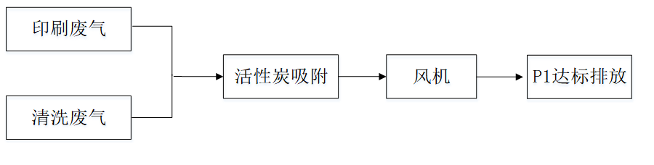
图7-2废气处理工艺流程
活性炭吸附原理
在一定的温度和压力下，当活性炭与有机废气接触时，有机废气吸附于活性炭的细孔中。气、固相开始接触时，对有机废气中的挥发性物质的吸附是主要过程，在活性炭的众多微孔中分为大中小三种孔，只有微小孔是吸附的主力军，活性炭具有微晶结构，微晶排列完全不规则，晶体中有微孔（半径小于20〔埃〕＝10-10米）、过渡孔（半径20～1000）、大孔（半径1000～100000），使它具有很大的内表面，比表面积为500～1700m²/克。这决定了活性炭具有良好的吸附性，可以吸附废水和废气中的金属离子、有害气体、有机污染物、色素等。工业上应用活性炭还要求机械强度大、耐磨性能好，它的结构力求稳定，吸附所需能量小，以有利于再生。活性炭用于油脂、饮料、食品、饮用水的脱色、脱味，气体分离、溶剂回收和空气调节，用作催化剂载体和防毒面具的吸附剂。随着时间的延长，活性炭细孔中吸附质浓度的不断增大，吸附速度会不断减慢，直到活性炭达到饱和状态。此时，吸附速度和解吸速度达到动态平衡，气、固相之间的传递相等。活性炭在这时需要进行解吸脱附再生。
处理效率可行性分析：根据《广东省印刷行业挥发性有机化合物废气治理技术指南》（2013年11月15日实施）中印刷行业常见治理设施治理效率中吸附法的治理效率为50~80%，活性炭吸附技术为成熟稳定废气处理技术，本项目按照相关技术规范、标准进行设计、建设后可具有稳定可靠的处理效果，类比同类型项目，活性炭吸附有机废气处理效率应不低于70%，本次评价活性碳吸附装置处理效率取70%
- 项目废气预测
依据《环境影响评价技术导则-大气环境》(HJ2.2-2018)中5.3节工作等级的确定方法，结合项目工程分析结果，选择正常排放的主要污染物及排放参数，采用附录A推荐模型中的AERSCREEN模式计算项目污染源的最大环境影响，然后按评价工作分级判据进行分级。
- 评价因子和评价标准、估算模型参数、污染源参数：
评价因子和评价标准根据《环境影响评价技术导则大气环境》（HJ2.2-2018），大气环境影响评价因子主要为项目排放的基本污染物及其他污染物。根据项目生产工艺，结合项目工程分析的污染物分析，本次评价确定选取项目TVOC作为评价因子，评价因子和评价标准表见表7-7，估算模型参数见表7-8。
表7-3 评价因子和评价标准表
评价因子 | 平均时段 | 标准值(ug/m³) | 标准来源
TVOC | 8小时平均 | 600 | 《环境影响评价技术导则-大气环境》 HJ 2.2-2018 附录D
表7-4 估算模型参数表
参数 |  | 取值
城市/农村选项 | 城市/农村 | 城市
 | 人口数（城市选项时） | -
最高环境温度℃ |  | 39.4
最低环境温度 ℃ |  | 1.5
土地利用类型 |  | 城市
区域湿度条件 |  | 湿润区
是否考虑地形 | 考虑地形 | □是 ■否
 | 地形数据分辨率 m | --
是否考虑岸线熏烟 | 考虑岸线熏烟 | □是 ■否
 | 岸线距离km | --
 | 岸线方向° | --
污染源参数下表：
表7-5 主要废气污染源参数一览表(点源)
污染源名称 | 排气筒底部中心坐标m |  | 排气筒底部海  拔高度m | 排气  筒高  度m | 排气筒出口内  径/m | 烟气  流速（m/s） | 烟气温度  ℃ | 年排放小时数h | 排放  工况 | 污染物排放速率  (kg/h)
 | X | Y
点源 | 3 | 8 | 4 | 15 | 0.8 | 5.53 | 25 | 2400 | 正常 | VOCs | 0.002
表7-6 主要废气污染源参数一览表(面源）
污染源名称 | 面源中心  坐标/m |  | 面源海拔高度  m | 面源  长度  m | 面源  宽度m | 面源有效排放高度m | 年排放小时数/h | 排放  工况 | 污染物排放速率  （kg/h）
 | X | Y
面源 | 4 | -3 | 2 | 20 | 12 | 5 | 2400 | 正常 | VOCs | 0.0003
注：①本次预测以项目中心为坐标原点（0，0）；
②项目厂房高度为10m，无组织排放均从厂房窗户排出，有效高度为5m
- 评级工作等级确定
本项目以AERSCREEN估算模型进行软件模拟，估算模型输入参数见下表：

表7-7 估算模型输入参数截图一览表
筛选气象参数输入截图：
点源参数输入截图：
面源参数的输入截图：
估算模型输出结果截图见下表：
表7-8 估算模型输出1小时浓度占标率结果截图一览表
点源模拟输出结果：
面源模拟输出结果：
由上图可知，本项目所有污染源的正常排放的污染物的P_{max}预测结果如下：
表7-9 Pmax预测和计算结果一览表
类型 | 污染源名称 | 评价因子 | 评价标准  (μg/m³) | C_{max}  (μg/m³) | P_{max}  (%) | 评价等级
点源 | 点源 | VOCs | 1200 | 0.699 | 0.06 | 三级
面源 | 面源 | VOCs |  | 7.86 | 0.66 | 三级
注：依据《环境影响评价技术导则-大气环境》(HJ2.2-2018)中附录D可知，总挥发性有机物（TVOC）8小时平均值为600ug/m³，可按其2倍折算为 1h 平均质量浓度限值。因此TVOC 1h评价标准为1200μg/m³。
根据估算结果可知，本项目属于三级评价，不需要进行进一步预测。本项目有组织废气和无组织废气排放均符合《环境影响评价技术导则 气环境》 HJ 2.2-2018 附录D的要求，本项目的废气排放影响可接受。
- 污染物排放量核算
本项目正常工况下大气污染物排放量核算表详见下表。
表7-10 大气污染物有组织排放量核算表
序号 | 排放口编号 | 污染物 | 核算排放浓度  （mg/m³） | 核算排放速率  （kg/h） | 核算年排放量  （t/a）
有组织排放口
1 | P1 | VOCs | 0.248 | 0.002 | 0.006
有组织排放总计 |  | VOCs |  |  | 0.006t/a
表7-11 大气污染物无组织排放量核算表
序号 | 排放口编号 | 产污  环节 | 主要污  染防治  措施 | 国家或地方污染物排放标准 |  | 年排放量  （t/a）
 |  |  |  | 标准名称 | 浓度限值  （μg/m³）
1 | 印刷区 | 印刷、清洗 | 加强车间通风换气 | 广东省地方标准《印刷行业挥发性有机化合物排放标准》（DB44/815-2010） | 2000 | 0.002
无组织排放总计 |  |  | 0.002t/a

表7-12 大气污染物年排放量核算表
序号 | 污染物 | 年排放量（t/a）
1 | VOCs | 0.008
- 声环境影响分析
项目噪声源主要为印刷机、模切机、切纸机、啤机、裱纸机等生产设备运行时产生的噪声，其噪声的强度值为65～80dB(A)之间。本项目白天生产时间为8小时，夜间不生产。
由本项目噪声监测数据可知，本项目运营期周围边界均满足《工业企业厂界环境噪声排放标准》（GB 12348-2008）2 类标准限值要求。说明周围声环境状况良好。
为避免项目产生的噪声对周围环境造成影响，建议建设单位采取以下措施进行有效防治：
①有针对性地对噪声设备进行合理布置，让噪声源尽量远离边界。
②对高噪声设备进行消音、隔声、减震等措施。
③加强对设备的定期检查、维护和管理，以保证设备的正常运行，避免因设备异常运行所产生的噪声对周围环境的影响。
④在生产过程中要加强环保意识，注意轻拿轻放，减少取、放配件时产生的人为噪声。
⑤合理安排生产时间，白天作业，夜间禁止生产。
完善上述相关防治措施后，可确保厂房四周边界噪声达到《工业企业厂界环境噪声排放标准》（GB 12348-2008）2 类标准限值要求，对区域声环境质量的影响较小。
- 固废环境影响分析
项目产生的固体废物有生活垃圾、废边角料、废包装材料、废PS版、废活性炭、废抹布等。生活垃圾收集后由环卫部门统一清运；废边角料、废包装材料、废PS版收集后外售综合利用；废原料罐由原供应商回收盛装原物料；废活性炭和废抹布经分类收集后交由有危险废物处理资质的单位处理。项目危险废物贮存场所基本情况见下表。
表7-13 项目危险废物贮存场所基本情况一览表
序号 | 贮存场所名称 | 危险废物 |  |  | 占地面积 | 贮存方式 | 贮存位置 | 处置方式
 |  | 名称 | 类别 | 代码
1 | 危险废物暂存区 | 废活性炭 | HW49 | 900-041-49 | 5m² | 桶装、密封存放 | 危废暂存区 | 交由有危险废物处理资质的单位处理
2 |  | 废抹布 | HW49 | 900-041-49 |  | 桶装
根据《国家危险废物名录》（2016年8月1日起施行）的相关内容，项目产生危险废物均在厂内收集，集中委托有危险废物处理资质的单位处理。临时堆放场所应按《危险废物贮存污染控制标准》（GB18597-2001）和《一般工业固体废物贮存、处置场污染控制标准》（GB18599-2001）的要求规范建设和维护使用，转移运输途中应采取相应的污染防范及事故应急措施。
根据《广东省危险废物产生单位危险废物规范化管理工作实施方案》，企业须根据管理台账和近年产生计划，制订危险废物管理计划，并报当地环保部门备案。台帐应如实记载产生危险废物的种类、数量、利用、贮存、处置、流向等信息，以此作为向当地环保部门申报危险废物管理计划的编制依据。产生的危险废物实行分类收集后置于贮存设施内，贮存时限一般不得超过一年，并设专人管理。盛装危险废物的容器和包装物以及产生、收集、贮存、运输、处置危险废物的场所，必须依法设置相应标识、警示标志和标签，标签上应注明贮存的废物类别、危害性以及开始贮存时间等内容。企业必须严格执行危险废物转移计划报批和依法运行危险废物转移联单，并通过信息系统登记转移计划和电子转移联单。企业还需健全产生单位内部管理制度，包括落实危险废物产生信息公开制度，建立员工培训和固体废物管理员制度，完善危险废物相关档案管理制度；建立和完善突发危险废物环境应急预案，并报当地环保部门备案。
建议企业做好垃圾分类，各类废物分开收集，并按上述措施分类处理。各类废物经妥善处理后，对周边环境无影响。
- 土壤环境影响分析
本项目主要从事纸品印刷，根据《环境影响评价技术导则土壤环境（试行）》（HJ964-2018），本项目为Ⅲ类建设项目；项目周边不存在土壤环境敏感目标，敏感程度为不敏感；项目占地面积为247.8m²，占地规模为小型。
根据《环境影响评价技术导则土壤环境（试行）》（HJ964-2018），土壤环境影响评价登记划分如下：
表7-14 污染环境型评价工作等级划分表
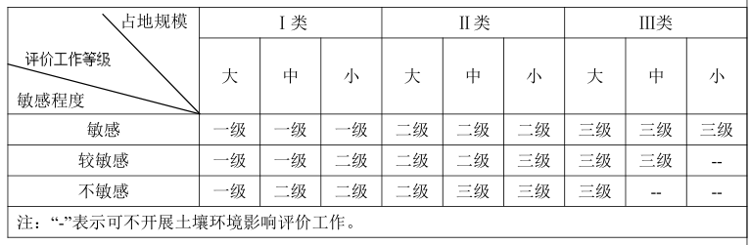
根据上结论，本项目评价等级低于三级，可不开展土壤环境影响评价工作。
- 环境风险影响分析
环境风险评价的目的是分析和预测建设项目存在的潜在危险、有害因素、建设项目建设和运行期间可能发生的突发性事件和事故，引起有毒有害和易燃易爆等物质泄漏，所造成的人身安全与环境影响和损害程度，提出合理可行的防范、应急与减缓措施，以使建设项目事故、损失和环境影响降低到可接受的水平。
（1）评价依据
- 风险调查
按照《建设项目环境风险评价技术导则》（HJ/T169-2018）附录中附录B及《重大危险源辨识》（GB18218-2018），本项目不含其中所列的危险化学品，未构成重大危险源。
- 风险潜势初判及风险评价等级
根据建设项目涉及的物质和工艺系统的危险性及其所在地的环境敏感程度，结合事故情形下环境影响途径，对建设项目潜在环境危害程度进行概化分析，建设项目环境风险潜势划分表见下表。

表7-15 建设项目环境风险潜势划分表
环境敏感程（E） | 危险物质及工艺系统危险性（P1）
 | 极高危害（P1） | 高度危害（P12） | 中度危害（P13） | 轻度危害（P14）
环境高度敏感区（E1） | Ⅳ+ | Ⅳ | Ⅲ | Ⅲ
环境中度敏感区（E2） | Ⅳ | Ⅲ | Ⅲ | Ⅱ
环境低毒敏感区（E3） | Ⅲ | Ⅲ | Ⅱ | Ⅰ
注：Ⅳ+为极高环境风险
- P1的分级确定
计算所涉及的每种危险物质在厂界内的最大存在总量与其在《建设项目环境风险评价技术导则》（HJ169-2018）附录B中对应临界量的比值Q。
当涉及一种危险物质时，计算该物质的总量与临界量比值，即为Q；
当存在多种危险物质时，则按下式计算物质总量与其临界量比值（Q）：
Q=q1/Q1+q2/Q2+……+qn/Qn
式中：q1，q2,…,qn—每种危险物质的最大存在总量，t；
Q1，Q2，…，Qn—每种危险物质的临界量，t。
当Q＜1时，该项目环境风险潜势为Ⅰ。
当Q≥1时，将Q值划分为（1）1≤Q＜10；（2）10≤Q＜100；（3）Q≥100。
根据调查，本项目主要原辅材料不涉及危险物质，不存在物料存储临界点危险，故环境风险潜势为Ⅰ。
根据《建设项目环境风险评价技术导则》（HJ 169-2018），评价工作等级划分见下表。
表7-16 评价工作等级划分
环境风险潜势 | Ⅳ、Ⅳ+ | Ⅲ | Ⅱ | Ⅰ
评价工作等级 | 一 | 二 | 三 | 简单分析
根据以上分析，本项目环境风险潜势Ⅰ，项目环境风险评价工作等级简单分析即可。
（2）环境敏感目标调查
本项目主要环境敏感目标分布情况详见表3-3。
（3）风险识别
建设项目环境风险识别见下表：

表7-17 建设项目环境风险识别表
序号 | 危险单位 | 风险源 | 主要危险物质 | 环境风险类型 | 环境影响途径
1 | 生产车间 | 生产过程 | 水性油墨 | 泄露、火灾 | 大气、地表水
2 |  |  | 免酒精润版液
3 |  |  | 清洗剂
4 | 危废暂存区 | 暂存过程 | 废活性炭 | 火灾 | 大气、地表水、地下水
5 |  |  | 废抹布
（4）风险分析
企业环境风险潜势为Ⅰ，仅需在描述危险物质、环境影响途径、环境危害后果、风险防范措施等方面给出定性的说明，分析内容见下表。
表7-18 建设项目环境风险简单分析内容表
建设项目名称 | 开平市七彩印刷厂年产不干胶标签5万m²、说明书10万册、表格20万册建设项目
建设地点 | （广东）省 | （开平）市 | （长沙）区 |  | 八一村委会南溪开发区A区5号
地理坐标 | 经度 | E112°39'05.45" |  | 纬度 |  | N22°21'43.39"
主要危险物质及分布 | 危险物质：免酒精润版液、水性油墨、清洗剂、废抹布、废活性炭  危险分布：生产车间、危废暂存区
环境影响途径及危害后果（大气、地表水、地下水等） | 环境影响途径：火灾事故、泄露事故  危害后果：污染周边大气、地表水体以及地下水
风险防范措施要求 | A、泄漏风险防范措施  一旦发生原料泄漏事故，立即采用干沙对泄漏化学品进行吸附，避免泄漏化学品进一步溢流和挥发，及时控制泄漏事故（一般10min左右可处置完毕），吸附后的干沙装入铁桶并密封，再委托具有危险废弃物处置单位处置。本项目液态原料应设置专用场地进行保管，原辅料进出厂必须进行核查登记，并定期检查库存；仓库内要设置“危险”、“禁止烟火”等警世标志，储存在阴凉、通风的仓库中，远离热源、火种，同时要配备相应品种和数量消防器材。  B、危险废物储存安全防范措施  本项目生产车间设置危废暂存区，危险废物储存过程应采取相应的污染防范及事故应急措施。这些措施主要包括：  ①危险废物应采用密闭储存，固体危险废物（如饱和活性炭等）要用密封袋储存，容器容积应大于转移期内危废量；  ②危废暂存区地面应做好防腐、防渗、防漏措施；  C、火灾事故风险防范措施  ①在车间和原料间的明显位置张贴禁用明火的告示，原料间和车间内应设置移动式泡沫灭火器，原料间外设置消防沙箱；  ②储存辅助材料的桶上应注明物质的名称、危险特性、安全使用说明以及事故应对措施等内容；  ③搬运和装卸时，应轻拿轻放，防止撞击；  ④仓库应选择阴凉通风无阳光直射的位置，仓库内应设置空调设备，防止仓库温度过高；
综上所述，应严格按照消防及安监部门的要求，做好防范措施，设立健全的公司突发环境事故应急组织机构，以便采取更有效的措施来监测灾情及防止污染事故的进一步扩散。
本项目不存在重大危险源，最大可信事故为原料引发火灾及泄漏事故，只要项目严格落实上述措施，做好预防和应急措施，并加强防范意识，则项目运营期间发生环境风险的概率较小。建设单位对事故的预先判断准确及时，并采取正确的方法应对，则风险事故对周围大气环境的影响将大大降低。因此，项目的建设，从风险评价的角度分析是可行的。
- 环保投资估算分析
本项目总投资200万，其中环保投资10万，约占项目总投5%。主要用于废水、废气处理设施及噪声防治等建设，在建设单位经济可承受范围内。项目在建设和生产期间，必须实施“三同时”制度，即污染治理设施必须与主体工程同时设计、同时施工、同时投产。针对本项目情况，提出如下环保项目和投资:
表7-19 建设项目环保投资一览表
序号 | 治理对象 |  | 主要环保措施 | 投资金额（万元） | 实施时间
1 | 废水 | 生活污水 | 生活污水经三级化粪池预处理后回用于农田灌溉 | 2 | 同时设计、同时施工、同时投产运行
2 | 废气 | 印刷、清洗废气 | 活性炭吸附 | 5
3 | 噪声 |  | 定期对各种机械设备进行维护与保养 | 1
4 | 固废 | 一般工业固废 | 交由外售综合处理，设置一般工业固体废物暂存区 | 1
 |  | 生活垃圾 | 交由环卫部门清运处理
 |  | 危险废物 | 交由资质的单位回收处理，并设置危险废物暂存区 | 1
合计 |  |  |  | 10
- 环保“三同时”内容
项目“三同时”环境保护验收情况见下表：

表7-20 建设项目“三同时”环境保护验收一览表
项目 | 污染源 |  | 防治措施 | 验收及监测内容 | 预期效果
废水 | 生活污水 |  | 化粪池 | / | 生活污水经化粪池沤肥处理后委托农户定期清运用于农田灌溉
废气 | VOCs |  | 活性炭吸附 | 有组织：  排放速率≦2.55kg/h  浓度：≦80mg/m³ | 满足广东省《印刷行业挥发性有机化合物排放标准》（DB44/815-2010）表2中“平版印刷（不含以金属、陶瓷、玻璃为承印物的平版印刷）、柔性版印刷”第Ⅱ时段标准及表3无组织排放监控点浓度限值标准
无组织：
浓度：≦2.0mg/m³
噪声 | 生产设备 |  | 设备隔音处理；隔声门窗等措施 | 厂界噪声 | 达到《工业企业厂界环境噪声排放标准》（GB12348-2008）中的2类标准（昼间≦60dB（A），夜间≦50dB（A））
固废 | 一  般  固  废 | 废边角料 | 外售综合处理 | 检查固体废物收集、储存、处置方式 | 执行《一般工业固体废物贮存、处置场污染控制标准》（GB18599- 2001）及其 2013 修改单
 |  | 废包装材料
 |  | 废PS版
 |  | 废钉线
 | 危险废物 | 废抹布 | 由具有资质的危废单位回收处置 |  | 执行《危险废物贮存污染控制标准》（GB18597-2001）及其 2013 修改单
 |  | 废活性炭
 | 生活垃圾 |  | 交由环卫部门清运处理 |  | 符合环保要求
- 污染源排放清单
本项目的污染源排放清单详见下表。
表7-21 污染源排放清单一览表
项目基本情况 | 项目所在地所属环境功能区划 |  | 水环境功能区 |  |  |  | 《地表水环境质量标准》（GB3838-2002）Ⅱ类标准
 |  |  | 大气环境功能区 |  |  |  | 《环境空气质量标准》（GB3095-2012）及其修改单（生态环境部公告2018年第29号）二级标准
 |  |  | 噪声环境功能区 |  |  |  | 《声环境质量标准》（GB 3096-2008）2类标准
 | 排放重点污染物及特征污染物种类 |  |  |  | 大气：VOCs  污水：COD_{cr}、NH₃-N
水污染物排放情况
废水排放控制要求 | 污染源 | 污染因子 |  | 排放浓度（mg/L） |  | 排放量  (t/a) |  |  | 总量指标(t/a) |  | 排放标准
 |  |  |  |  |  |  |  |  |  |  | 浓度限值 |  | 执行标准
 | 生活污水 | 废水量 |  | -- |  | 0 |  |  | 0 |  | -- |  | /
 |  | COD_{cr} |  | 200 |  | 0 |  |  | 0 |  | --
 |  | NH₃-N |  | 30 |  | 0 |  |  | 0 |  | --
大气污染物排放情况
废气排放控制要求 | 污染源 | 污染因子 |  | 排放量  （t/a） |  | 排放浓度  （mg/m³） |  |  |  | 总量指标  （t/a） | 排放标准（mg/m³）
 |  |  |  |  |  |  |  |  |  |  | 浓度限值 |  | 标准名称
 | 印刷废气、清洗废气 | VOCs  （有组织） |  | 0.006 |  | 0.248 |  |  |  | 0.006 | 80 |  | 广东省《印刷行业挥发性有机化合物排放标准》（DB44/815-2010）中第Ⅱ时段及表3无组织排放监控点浓度限值标准
 |  | VOCs  （无组织） |  | 0.002 |  | -- |  |  |  | 0.002 | 2.0
固体废物利用处置要求 | 固体废物利用处置要求
 | 名称 |  |  |  | 产生量(t/a） |  |  | 处置方式 |  |  |  | 标注名称
 | 危险废物 | 废抹布 |  |  | 0.03 |  |  | 由危废资质单位回收处理 |  |  |  | 《危险废物贮存污染控制标准》（GB18597-2001）及其2013修改单
 |  | 废活性炭 |  |  | 0.16
 | 一般工业固废 | 废边角料 |  |  | 0.1 |  |  | 外售废品回收商处理 |  |  |  | 《一般工业固体废物贮存、处置场污染控制标准》（GB18599- 2001）及其2013修改单
 |  | 废包装材料 |  |  | 0.05
 |  | 废PS版 |  |  | 500张
 |  | 废钉线 |  |  | 0.01
 | 生活垃圾 |  |  |  | 0.93 |  |  | 环卫部门每日统一清运 |  |  |  | 符合环保要求
噪声排放控制要求 | 厂界外声环境功能区类型 |  |  |  | 工业企业厂界噪声排放标准dB(A)
 |  |  |  |  | 昼间 |  |  |  |  |  |  | 夜间
 | 2类 |  |  |  | 60 |  |  |  |  |  |  | 50
污染治理措施 | 污染物名称 |  |  |  | 治理措施
 | 生活污水 |  |  |  | 生活污水经三级化粪池沤肥处理后委托农户定期清运回用于农田灌溉
 | 废气 |  |  |  | 有机废气经集气罩收集，通过“活性炭吸附”处理后由15m高P1排气筒排放
 | 噪声 |  |  |  | 采取隔声、减振、距离衰减等处理
 | 固废 |  |  |  | 生活垃圾收集后由环卫部门及时清运；一般工业固废通过外售综合处理；危险废物交由有危险废物处理资质的单位处理。
- 运营期环境监测
为了保证项目运行过程各种排污行为能够实现达标排放，不对环境造成太大的不利影响，须制定全面的污染源监测监控计划，对项目处理设施进行监测，确保环境质量不因工程建设而恶化。根据《排污许可证申请与核发技术规范印刷工业》(HJ1066-2019)，本项目1#排气筒属于一般排放口，废气监测频次取1次/年。根据《排污单位自行监测技江门市蓝盾环保科技有限公司51术指南总则》(HJ819-2017)，本项目噪声监测频次取1次/季度。本工程运行期环境监测计划见下表。
表2-22 运营期污染源监测计划
项目 | 内容 | 监测因子 | 监测频次
废气 | 排气筒P1 | VOCs | 每年1次
 | 厂界无组织监测点 | VOCs | 每年1次
噪声 | 项目边界噪声 | 等效A声级 | 每季度1次、昼间监测
上述监测内容若企业不具备监测条件，须委托有资质的环境检测单位监测，监测结果以报告书形式上报当地环保部门。项目应建立环境监测档案，以便发现事故时，可以及时查明事故发生的原因，使污染事故能够得到及时处理。
- 对排污口规范化的要求
依据国家标准《环境保护图形标志—排放口（源）》和国家环保局《排污口规范化整治要求（试行）》的技术要求，所有排污口（包括水、渣、气、声），必须按照“便于采样、便于计量监测、便于日常现场监督检查”的原则和规范化要求，设置与之相适应的环境保护图形标志牌，绘制企业排污口分布图。同时对治理设施安装运行监控装置。排污口的规范化要求如下：
（1）废水排放口
项目废水排污口原则上只设一个，排污口位置根据实际地形位置和污染物的种类情况确定。项目生活污水回用于农田灌溉、无生产废水排放，因此本项目建成后将在厂内设有一个废（污）水总排口。
（2）废气排放口
废气排放口必须符合规定的高度和按《污染源监测技术规范》便于采样、监测的要求，废气排放口设置高度不小于15m，直径不小于75mm采样口。
（3）固定噪声排放源
按规定对固定噪声源进行治理，并在边界噪声敏感点且对外界影响最大处设置标志牌。
（4）固体废弃物贮存（处置）场
项目一般工业固体废物、生活垃圾及危险废物等，应设置专用的堆放场地。
（5）设置标志牌要求
排放一般污染物排放口（源），设置提示性标志牌。
标志牌设置位置在排污口（采样点）附近且醒目处，高度为标志牌上缘离地面2米。排污口附近1米范围内有建筑物的，设平面式标志牌，无建筑物的设立式标志牌。

- 建设项目拟采取的防治措施及预期治理效果
内容  类型 | 排放源  （编号） | 污染物名称 | 防治措施 | 预期治理效果
水  污  染  物 | 生活污水 | COD_{Cr}  BOD₅  SS  NH₃-N | 生活污水经三级化粪池沤肥处理后委托农户定期清运回用于农田灌溉
大气污染物 | 有机废气 | VOCs | 采用“活性炭吸附”处理 | 达到《印刷行业挥发性有机化合物排放标准》（DB44/815-2010）表2中“平版印刷（不含以金属、陶瓷、玻璃为承印物的平版印刷）、柔性版印刷”第Ⅱ时段标准及表3无组织排放监控点浓度限值标准。
固  体  废  物 | 员工办公 | 生活垃圾 | 交由环卫部门处理 | 符合环保要求
 | 生产过程 | 废边角料 | 交由外售综合处理 | 符合《一般工业固体废物贮存、处置场污染控制标准》（GB18599- 2001）及其2013修改单
 |  | 废包装材料
 |  | 废PS版
 |  | 废钉线
 | 危险废物 | 废活性炭 | 交由有危险废物处理资质的单位处理 | 符合《危险废物贮存污染控制标准》（GB18597-2001）及其2013年修改单的相关规定
 |  | 废抹布
噪  声 | 设备运行 | 噪声 | 采用低噪声设备；厂区布置要合理 | 满足《工业企业厂界环境噪声排放标准》（GB12348-2008）2类标准

生态保护措施及预期效果：
本项目为租用现有厂房，不需施工建设，不存在施工期对生态环境的破坏。项目营运期对周边环境的生态要素空气、水体、土壤和植被等影响不明显，基本可达到项目与周边生态环境的和谐统一。

- 结论与建议
- 项目概况
开平市七彩印刷厂年产不干胶标签5万平方米、说明书10万册、表格20万册建设项目（以下简称“本项目”）位于开平市长沙街道办事处八一村委会南溪开发区A区5号。项目租用占地面积面积247.8m²，项目年产不干胶标签5万m²、说明书10万册、表格20万册。本项目共有员工6人，项目不提供食宿，年工作300天，工作时间8小时。

二、环境质量现状结论
（1）大气环境质量现状
根据江门市环境质量状况公报公布的数据来看，开平市SO₂、NO₂、PM₁₀、PM_{2.5}、CO符合《环境空气质量标准》（GB3095-2012）及其修改单二级标准；O₃的日最大8小时滑动平均值的第90百分位数未能达到《环境空气质量标准》（GB3095-2012）及其修改单二级标准，因此，判定项目所区域为不达标区，环境空气质量一般。
为改善环境质量，江门市已印发《江门市环境空气质量限期达标规划（2018-2020年）》，通过调整产业结构、优化工业布局；优化能源结构，提高清洁能源使用率；强化环境监管，加大工业园减排力度；调整运输结构，强化移动源污染防治；加强精细化管理，深化面源污染治理；强化能力建设，提高环境管理水平；健全法律法规体系，完善环境管理政策等大气污染防治强化措施，实行区域内2020年环境空气质量全面达标，环境空气质量指标能稳定达到《环境空气质量标准》（GB3095-2012）及其修改单二级浓度限值。
（2）地表水环境评价结论
根据《2020年11月江门市省、市水环境监测网水质月报》，项目附近地表水潭江，各项指标均能达到《地表水环境质量标准》（GB3838-2002）Ⅱ类标准，说明水环境质量现状良好，为进一步改善潭江环境保持良好的水体环境，开平市已加快周边污水处理厂的建设，以及对潭江流域排水企业实行监管，将会有利于潭江环境治理的改善，进一步有效削减区域的水污染物。
（3）声环境评价结论
建设项目所在区域声环境质量良好。根据现状监测结果可知，建设项目边界的环境噪声都能够达到《声环境质量标准》(GB3096－2008)的2类标准。

三、环境影响分析结论
- 营运期环境影响分析结论
- 水环境影响分析结论
本项目无生产废水产生，生活污水经三级化粪池沤肥处理后委托农户定期清运回用于农田灌溉，不直接排放，不会对地表水环境造成明显影响。
（2）大气环境影响分析结论
本项目不设食宿，项目产生的大气污染物主要为印刷废气和印刷机清洗废气。
本项目印刷区为独立密闭车间，项目采用整体密闭抽风的方式对印刷有机废气、清洗有机废气进行收集，收集后引致一套“活性炭吸附装置”处理，达标后经15m排气筒排放。项目有机废气经处理后排放可达到广东省地方标准《印刷行业挥发性有机化合物排放标准》（DB44/815-2010）表2中“平版印刷（不含以金属、陶瓷、玻璃为承印物的平版印刷）、柔性版印刷”第Ⅱ时段标准（排放速率≤5.1kg/h、排放浓度≤80mg/m³）及表3无组织排放监控点浓度限值标准的要求。
因此，经上述措施处理后，本项目产生的废气均能达标排放，不会对项目所在区域大气环境造成明显影响。

（3）固废环境影响分析结论
运营期产生的固废主要为生活垃圾、一般工业固废和危险废物。
项目设置1个固废暂存区（5m²）和1个危废暂存区（5m²），对本项目固体废弃物实行分类收集、贮存。
生活垃圾交环卫部门定期清理，统一处理。并对垃圾堆放点进行消毒，杀灭害虫，以免散发恶臭，孳生蚊蝇；
一般工业固废：废边角料、废包装材料、废PS版和废钉线经收集后外售综合处理；
危险废物主要为废活性炭和废抹布，均属于《国家危险废物名录》（2016 版）中规定的危险废物，由具有危险废物处理资质的单位收集处理。
经上述措施处理后，本项目产生的固体废弃物均得到妥善安放、分类管理，实现废物的综合利用和合理处置，符合环保要求，不会对周围环境产生明显的影响。

（4）声环境影响分析结论
噪声排放源主要源于生产设备运行噪声。项目生产设备采用先进的低噪声节能设备，切生产设备均安装于厂房内。设备噪声经隔声、降噪、减振及距离衰减后，边界满足《工业企业厂界环境噪声排放标准》（GB12348-2008）2类标准，即昼间≤60dB(A)、夜间≤50dB(A)，对周围声环境及敏感点产生的影响较小。

四、产业政策和选址符合性分析
本项目所属行业类别为《国民经济行业类别》（GB/T 4754-2011）中的C2312本册印刷。根据《促进产业结构调整暂行规定》（国发[2005]40号）第十三条规定，项目属于允许类，符合国家有关法律、法规和政策规定的企业。本项目采用的生产工艺及其设备均不属于落后工艺和淘汰类设备，项目的建设符合国家和地方相关产业政策。项目选址位于开平市长沙街道办事处八一村委会南溪开发区A区5号，经长沙街道办同意，该处房屋可作为厂房使用，项目所在地土地功能符合相关规划要求，选址合理。

五、建议
1、该项目运营期主要的环境影响因素是废气和噪声，企业必须认真执行“三同时”的管理规定，切实落实生活污水污染防治措施，确保生活污水达标排放。
2、采用低噪声设备，做防震、减振处理；厂房布置要合理。
3、加强环境管理，树立良好的企业环保形象。

六、综合结论
综上所述，开平市七彩印刷厂年产不干胶标签5万m²、说明书10万册、表格20万册建设项目的主要环境污染因素为有机废气和噪声。建设单位应认真落实本环评提出的污染防治措施，加强环保设施的运行管理和维护，建立和完善厂内环保机构和规范环保管理制度，保证各类污染物达标排放，实施排污总量控制，做好事故情况下的应急措施。在上述前提条件下，项目的建设不至改变所在区域的环境功能，从环境保护角度分析，本项目的建设是可行的。

预审意见:

公 章

经办人: 年 月 日
下一级环境保护行政主管部门审查意见:

公 章

经办人: 年 月 日
审批意见：

公 章

经办人： 年 月 日
注 释
一、本报告表应附以下附件、附图：
附图1 项目地理位置图
附图2 项目周围敏感点分布图
附图3 项目四至及噪声监测点位图
附图4 项目总平面布局图
附图5 开平市大气环境功能区划图
附图6 开平市地表水功能区划图
附图7 开平市声环境功能区划图
附件一 营业执照
附件二 法人身份证
附件三 建设项目环评审批征求意见表（街道）
附件四 厂房租赁合同
附件五 接收生活污水灌溉农田协议
附件六 项目部分原料MSDS报告
附件七 项目环境噪声现状监测报告
附表一 地表水环境影响评价自查表
附表二 大气环境影响评价自查表
附表三 土壤环境影响评价自查表
附表四 建设项目风险评价自查表
二、如果本报告表不能说明项目产生的污染及对环境造成的影响，应进行专项评价。根据建设项目的特点和当地环境特征，应选下列1~2项进行专项评价。
大气环境影响专项评价
水环境影响专项评价(包括地表水和地下水)
生态影响专项评价
声影响专项评价
土壤影响专项评价
固体废弃物影响专项评价
以上专项评价未包括的可另列专项，专项评价按照《环境影响评价技术导则》中的要求进行。

附件

